3.A.10 : Teoría de la demanda del consumidor (III). Elección del consumidor en situaciones de riesgo e incertidumbre.
Con el cambio de temario, a partir de la convocatoria de 2023 este tema pasará a ser:
3.A.10: Teoría de la demanda del consumidor (III). Elección del consumidor en situaciones de riesgo e incertidumbre.
De este modo, con lo escrito en este documento este tema estaría actualizado.
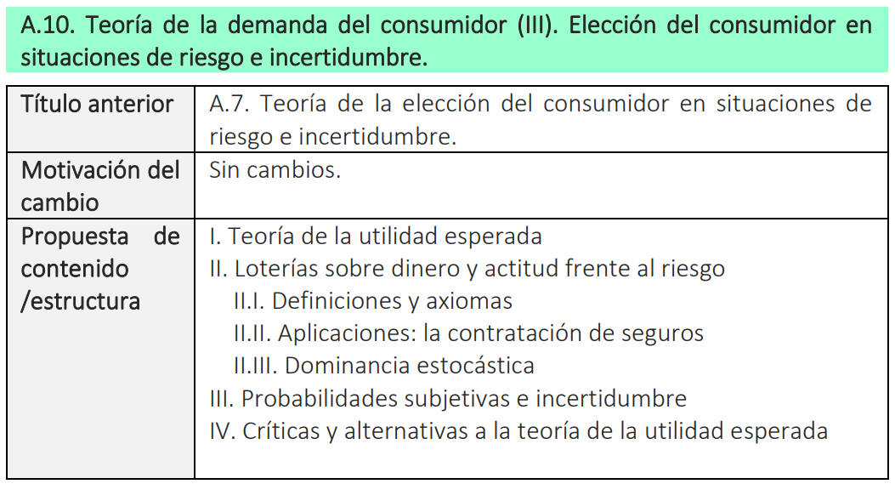

INTRODUCCIÓN
- Enganche:
  - Alfred Marshall, en sus Principios de Economía (1890) define la economía como la ciencia de la vida diaria en lo que respecta a las acciones humanas tomadas para alcanzar un nivel máximo de bienestar.
    - Esta definición nos muestra cómo uno de los principios subyacentes a la reflexión económica, pero particularmente enfatizado en la teoría neoclásica, es el del individualismo metodológico. Se contempla el objeto de la teoría como una realidad social compuesta de individuos que se interrelacionan en economías descentralizadas.
  - En su objetivo fundamental de comprender y predecir el funcionamiento de los mercados, la microeconomía examina el comportamiento de 2 agentes fundamentales: consumidores y productores.
    - En la teoría de la demanda del consumidor, los individuos objeto de estudio son los consumidores. Se asume que estos se comportan de manera optimizadora y quedan caracterizados por su deseo de consumir ciertos bienes sometidos a una restricción presupuestaria.
    - El comportamiento se reduce en último término a la toma de decisiones entre alternativas. Estas alternativas conducen a resultados que pueden ser conocidos con certeza de antemano, o no.
      - Cuando no son conocidos hablamos de situaciones de riesgo o incertidumbre y la modelización de la decisión en estas condiciones tiene características peculiares.
  - Esa incertidumbre respecto a los resultados de las decisiones puede ser objetiva o subjetiva.
    - Cuando la incertidumbre es objetiva se denomina generalmente como riesgo. Es objetiva, porque depende del objeto, no del sujeto: las probabilidades de cada estado de la naturaleza son perfectamente conocidas y dependen de la lotería en cuestión, no del agente decisor. La palabra riesgo procede del veneciano “rischio”. Los “rischios” eran protuberancias rocosas a la entrada de los puertos que hundían barcos con una probabilidad estimable de antemano.
    - Contrapuestas a estas situaciones, se encuentran los contextos de incertidumbre en los que las probabilidades asignadas a cada estado de la naturaleza son subjetivas.
- Relevancia:
  - Podemos señalar 2 razones que justifican la importancia del estudio de la demanda del consumidor con información imperfecta:
    - Se trata de un desarrollo fundamental en la teoría de la demanda del consumidor, siendo la información imperfecta una característica ineludible de la vida económica.
    - Los enfoques presentados en esta exposición pueden ser de tremenda utilidad en una enorme variedad de situaciones, no sólo a nivel teórico, pero también en muchos sectores relacionados con la incertidumbre (por ejemplo, decisiones de aseguramiento o de inversión).
- Contextualización:
  - En una perspectiva histórica,
    - Es enormemente llamativo el origen del análisis económico de las decisiones en ausencia de perfecta certidumbre. El análisis de estas decisiones en ausencia de información perfecta se inicia de forma pionera por Daniel Bernoulli, quien en el siglo XVIII realiza el primer análisis riguroso de la toma de decisiones en ausencia de certidumbre, aplicando de forma adelantada el concepto de utilidad marginal para dar respuesta a la conocida paradoja de San Petersburgo [ver anexo A.2] que no parecía resolverse aplicando el criterio de la ganancia esperada.
    - El análisis de las decisiones bajo incertidumbre quedaría relegado y sería rescatado ya entrado el siglo XX. Destacamos a Frank Knight, que en su obra “Risk, Uncertainty and Profit” (1921) fue pionero en distinguir entre riesgo e incertidumbre. Es habitual, sin embargo, utilizar el término incertidumbre para referirse a ambos fenómenos cuando no se pretende distinguir explícitamente.
    - En cualquier caso, no sería hasta los años 40, cuando John von Neumann y Oskar Morgenstern publicaran su obra señera “The Theory of Games and Economic Behaviour” (1944) que por primera vez establecía con rigor la derivación axiomática de la teoría de la utilidad esperada de Daniel Bernoulli.
    - En los años 50 tendría lugar el segundo gran hito. Sería la obra de Leonard Savage “Foundations of Statistics” (1954), que consiguió derivar la utilidad esperada sin necesidad de imponer la existencia de probabilidades objetivas (i.e. en situaciones de incertidumbre).
    - Más recientemente, también han surgido voces discordantes que ponen de manifiesto las limitaciones de los análisis dominantes y con ello han promovido la mejora y el desarrollo de este campo. Entre otros caben destacar las contribuciones de Maurice Allais, Daniel Kahneman o Amos Tversky.
      - La concesión del Premio Nobel de Economía del 2002 a Daniel Kahneman es un reconocimiento de la importancia de la psicología en la explicación del comportamiento económico. En colaboración con Amos Tversky –quien, de no haber fallecido en 1996 hubiera recibido también el galardón– Daniel Kahneman formuló una nueva teoría de la decisión humana, la Prospect Theory, que ha dado origen a una nueva rama del análisis financiero, la Behavioral Finance (Psicología de las finanzas).
- Problemática (Preguntas clave):
  - ¿Qué es el riesgo?
    - ¿Cómo han sido modelizadas las decisiones en situaciones de riesgo?
  - ¿Qué es la incertidumbre?
    - ¿Cómo han sido modelizadas las decisiones en situaciones de incertidumbre?
- Estructura:

ELECCIÓN DEL CONSUMIDOR EN SITUACIONES DE RIESGO I:
TEORÍA DE LA UTILIDAD ESPERADA

Fundamentos
Siguiendo a Knight podemos definir una situación de riesgo como aquella en la que la aleatoriedad a la que se enfrenta el agente económico se presenta en forma de probabilidades objetivas (especificadas exógenamente o calculables científicamente).
De este modo, la aleatoriedad depende del objeto, no del sujeto: las probabilidades de cada estado de la naturaleza son perfectamente conocidas y dependen de la lotería en cuestión, no del agente decisor.
Pueden ser consideradas una excesiva simplificación de la realidad, ya que es difícil encontrar ejemplos de riesgo puro en la actividad económica real. Es por ello que usamos ejemplos simples como tirar una moneda al aire, dados o ruletas de casinos.
La Teoría de la Utilidad Esperada fue la primera aplicación del modelo de decisión neoclásico –que empezaba a concretarse en la primera mitad del siglo XX– a la elección bajo incertidumbre.
Von Neumann y Morgenstern desarrollaron los pilares en los que sostendrían posteriormente las finanzas modernas, el equilibrio general de Arrow-Debreu o la modelización de fenómenos como la selección adversa o el riesgo moral.

Ingredientes y obtención de la función de utilidad esperada
Al igual que sucede con la elección del consumidor en condiciones de certidumbre [ver tema 3.A.8], la metodología en este caso seguirá un esquema muy similar, en cuanto a que cuenta con las mismas etapas:
- Se define un conjunto de elección posible,
- sobre el que se establece la relación binaria de preferencias del consumidor,
- la cual, gracias a un conjunto de axiomas, podrá representarse mediante una función de matemática concreta: la función de utilidad esperada. Esto permitiría aplicar las herramientas del cálculo diferencial y por tanto plantear y resolver un problema que será el de maximización de la utilidad esperada sujeto a una restricción presupuestaria, del que se puede extraer una decisión óptima del consumidor en situaciones de riesgo.
Conjunto de elección: las loterías |  | Preferencias | Axiomas | Función de utilidad esperada von Neumann-Morgenstern |  | Problema de maximización  de la utilidad
En cualquier caso, el modelo de la utilidad esperada difiere de la teoría de la elección del consumidor en condiciones de certidumbre en 2 aspectos:
- Los objetos de elección ya no son cestas de consumo deterministas, sino loterías estocásticas, que, por lo tanto, dan lugar a aleatoriedad.
- El modelo de utilidad esperada impone una restricción muy específica en la forma funcional de la función de utilidad, al depender esta no solo de las preferencias del consumidor sino también de la distribución de probabilidad.

Conjunto de elección: Loterías
El agente debe ordenar las diferentes alternativas de riesgo (loterías), de modo que cada una de ellas resultará en un conjunto de posibles resultados, pero sin conocer con certeza en el momento de decidir qué resultado tendrá lugar en la realidad. Así definiremos los siguientes conceptos:
Conjunto de elección: El consumidor especifica sus preferencias sobre un espacio de loterías ($L \text{≡} \left\{ {\tilde{\text{y}}}^{\text{1}} \text{,} {\tilde{\text{y}}}^{\text{2}}\text{,...,} {\tilde{\text{y}}}^{\text{m}}\right\}$) no vacío.
Cada lotería ${\tilde{\text{y}}}_{\text{n}}$:
Arroja un abanico de S posibles estados de la naturaleza (${\text{x}}_{\text{1}}\text{, }{\text{x}}_{\text{2}}\text{,...,}{\text{x}}_{\text{S}}$) que son sucesos contingentes: su realización es incierta. La lista de estados de la naturaleza es un conjunto de sucesos mutuamente excluyentes y colectivamente exhaustivos.
El agente es capaz de asignar una probabilidad a cada uno de los “estados de la naturaleza”: ${\text{p}}_{\text{s}}∈\left[\text{0,1}\right]$ y $\sum_{\text{s}=\text{1}}^{\text{S}}{{\text{p}}_{\text{s}}}=\text{1}$.
Cada posible estado de la naturaleza tiene asociado un resultado o consecuencia (${\text{c}}_{\text{1}}\text{, }{\text{c}}_{\text{2}}\text{,...,}{\text{c}}_{\text{S}}$). Estos resultados, denotados como ${\text{c}}_{\text{s}}$ pueden adoptar muchas formas, como por ejemplo cestas o vectores de consumo. Sin embargo, por simplicidad analítica y sin pérdida de generalidad se considerará que los resultados posibles no son vectores sino escalares, en concreto: pagos monetarios, que se pueden identificar con la renta o la riqueza del agente. Esta simplificación tiene fácil justificación: la teoría de la demanda de consumo establece que dados los precios de los bienes, el equilibrio del consumidor es único para cada nivel de renta, luego cada nivel de renta monetaria tendrá asociada una única cesta de consumo de equilibrio.
      - En pocas palabras, una lotería es una distribución de probabilidad donde ${\text{p}}_{\text{n}}\text{=} \text{prob}\text{(}{\text{x}}_{\text{n}}\text{)}$ representa la probabilidad de que se dé el estado de la naturaleza ${\text{x}}_{\text{n}}$ con su resultado ${\text{c}}_{\text{n}}$ asociado.
Imagen 1.– Representación de las loterías
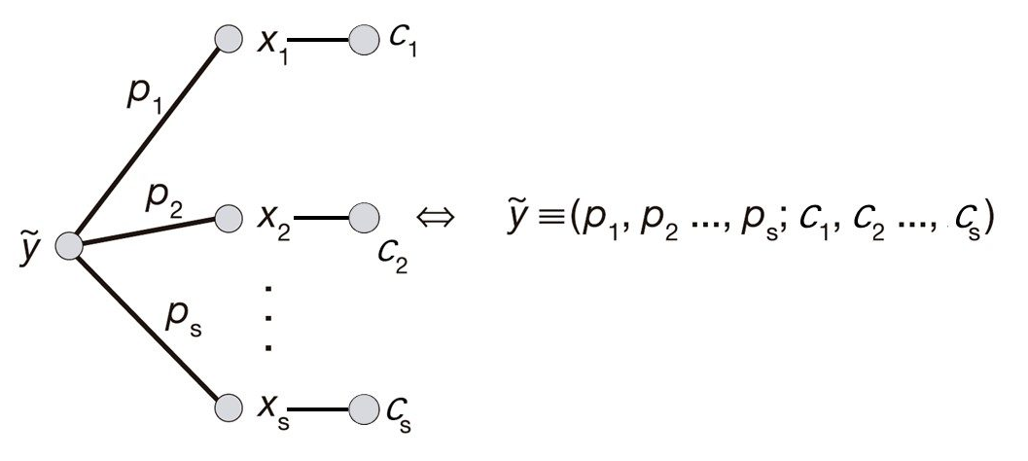
Fuente: Maté García, J. J. & Pérez Domínguez, C. (2007). Microeconomía avanzada: Cuestiones y ejercicios resueltos. Prentice Hall.
Imagen 2.– Representaciones de un símplex cuando S=3.
- Representación tridimensional (3-símplice: tetraedro)
- Representación bidimensional (2-símplice: triángulo)
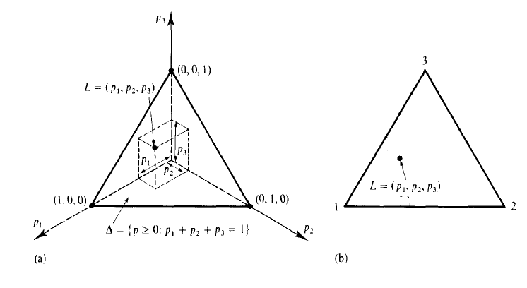
Fuente: Mas-Colell, A., Whinston, M. D. & Green, J. R. (1995). Microeconomic theory. Oxford University Press.
Pueden existir 3 tipos de loterías:
Loterías simples: Son aquellas cuyos resultados dependen del estado de la naturaleza que se dé, pero cuyos resultados son ciertos, tal como la descrita por la Imagen 1.
Loterías compuestas: Loterías cuyas consecuencias son a su vez otras loterías.
Loterías degeneradas: Loterías en las que la probabilidad de que suceda un estado de la naturaleza es 1. Equivale a decisión con información perfecta.
En cualquier caso, se puede prescindir del análisis de las loterías compuestas dado que toda lotería compuesta puede reducirse fácilmente a una lotería simple (sobre los resultados finales).
      - Esto permite aplicar una premisa “consecuencialista”: el conjunto de elección relevante será el formado por todas las loterías simples sobre el conjunto de todos los premios posibles C, y este conjunto de loterías simples disponibles se denotará como $L$.
Es conveniente no perder nunca de vista que, a diferencia de la elección en certidumbre, el agente no decide sobre los resultados últimos, como es lógico por ser dichos resultados aleatorios, sino sobre alternativas de riesgo bajo la forma de loterías, es decir, sobre distribuciones de probabilidad objetivas asociadas a esos resultados.
En cualquier caso, no deja de ser cierto que una distribución de probabilidad no reporta ninguna utilidad per se, sino que dicha lotería es “útil” en función de los pagos que lleve asociados.

Preferencia del consumidor sobre loterías y sus axiomas
Ahora que ya contamos con un espacio de elección $L$ sobre el que definir las preferencias del agente, podemos establecer una relación binaria sobre los elementos de $L$. Usaremos la relación binaria “ser al menos tan preferido a” ($≿$) y le dotamos de un conjunto de axiomas:

Axiomas de pre-orden completo débil
- Completitud: Ante dos loterías cualesquiera el consumidor siempre es capaz de compararlas y ordenarlas. Esto implica que de los 4 posibles casos para la relación de preferencia indiferencia, $≽$, queda descartado el caso 4:
Caso 1: ${\tilde{\text{y}}}^{\text{0}}≽{\tilde{\text{y}}}^{\text{1}} \text{y} \text{no} {\tilde{\text{y}}}^{\text{1}}≽{\tilde{\text{y}}}^{\text{0}}⇔ {\tilde{\text{y}}}^{\text{0}}≻{\tilde{\text{y}}}^{\text{1}}$
Caso 2: $\text{no} {\tilde{\text{y}}}^{\text{0}}≽{\tilde{\text{y}}}^{\text{1}} \text{y} {\tilde{\text{y}}}^{\text{1}}≽{\tilde{\text{y}}}^{\text{0}}⇔ {\tilde{\text{y}}}^{\text{0}}≺{\tilde{\text{y}}}^{\text{1}}$
Caso 3: ${\tilde{\text{y}}}^{\text{0}}≽{\tilde{\text{y}}}^{\text{1}} \text{y} {\tilde{\text{y}}}^{\text{1}}≽{\tilde{\text{y}}}^{\text{0}}⇔ {\tilde{\text{y}}}^{\text{0}}∼{\tilde{\text{y}}}^{\text{1}}$
Caso 4: $\text{no} {\tilde{\text{y}}}^{\text{0}}≽{\tilde{\text{y}}}^{\text{1}} \text{y} \text{no} {\tilde{\text{y}}}^{\text{1}}≽{\tilde{\text{y}}}^{\text{0}}⇔ {\tilde{\text{y}}}^{\text{0}} \text{no es comparable con }{\tilde{\text{y}}}^{\text{1}}$
- Reflexividad: Toda lotería es al menos tan buena como sí misma:
$$∀{\tilde{\text{y}}}^{\text{0}}∈R_{+}^{\text{n}}, {\tilde{\text{y}}}^{\text{0}}≽{\tilde{\text{y}}}^{\text{0}}$$
Resulta obvio que la relación de indiferencia ($∼$) es reflexiva pero la de preferencia ($≻$) no lo es.
- Transitividad: Si una lotería ${\tilde{\text{y}}}^{\text{0}}$ es al menos tan buena como ${\tilde{\text{y}}}^{\text{1}}$ y ${\tilde{\text{y}}}^{\text{1}}$ es al menos tan buena como ${\tilde{\text{y}}}^{\text{2}}$, entonces ${\tilde{\text{y}}}^{\text{0}}$ es al menos tan buena como ${\tilde{\text{y}}}^{\text{2}}$.
$$∀{\tilde{\text{y}}}^{\text{0}},{\tilde{\text{y}}}^{\text{1}},{\tilde{\text{y}}}^{\text{2}}∈R_{+}^{\text{n}}, {\tilde{\text{y}}}^{\text{0}}≽{\tilde{\text{y}}}^{\text{1}} \text{y} {\tilde{\text{y}}}^{\text{1}}≽{\tilde{\text{y}}}^{\text{2}}⇒{\tilde{\text{y}}}^{\text{0}}≽{\tilde{\text{y}}}^{\text{2}}$$
Esta propiedad es cumplida también por las relaciones $∼$ y $≻$.
El cumplimiento de estos 3 axiomas garantiza que la relación binaria $≽$ constituye un preorden completo débil en $R_{+}^{\text{n}}$, por lo que esta relación de preferencia-indiferencia permitirá particionar de manera exhaustiva todo conjunto de elección.
Es decir, todas las loterías (completitud) pueden clasificarse en conjuntos de indiferencia (reflexividad), de modo que cada lotería pertenezca a una y solo una clase de indiferencia (transitividad).

Axiomas de regularidad
- Continuidad: $\text{∀ }{\tilde{\text{y}}}^{\text{1}}\text{,} {\tilde{\text{y}}}^{\text{2}}\text{, }{\tilde{\text{y}}}^{\text{3}}∈ L$ tales que ${\tilde{\text{y}}}^{\text{1}}≿{\tilde{\text{y}}}^{\text{2}}≿{\tilde{\text{y}}}^{\text{3}}$ ha de existir una probabilidad$\text{p}∈\left(\text{0},\text{1}\right)$ tal que $\left(\text{p,} \left(\text{1}-\text{p}\right) \text{;}{ \tilde{\text{y}}}^{\text{1}}\text{,} {\tilde{\text{y}}}^{\text{3}}\right)∼{ \tilde{\text{y}}}^{\text{2}}$. En palabras, este axioma implica que pequeños cambios en las probabilidades no cambian la naturaleza de la ordenación entre dos loterías.
La elección de estos axiomas está encaminada a convertir la relación binaria de preferencias, muy engorrosa de manejar, en una función de variable real, muy conveniente para poder construir problemas de optimización resolubles mediante las herramientas de cálculo. Como en la teoría de la demanda del consumidor, si se cumplen los axiomas de pre-orden completo débil y el de continuidad se garantiza la existencia de una función de utilidad definidas sobre loterías $\overline{\text{u}}\left(\tilde{\text{y}}\right)$ que preserva el orden:
$$\text{∀ }{\tilde{\text{y}}}^{\text{1}}\text{,} {\tilde{\text{y}}}^{\text{2}}∈ L: \left({\tilde{\text{y}}}^{\text{1}}≿{ \tilde{\text{y}}}^{\text{2}}\right) ⇒ \overline{\text{u}}\left({\tilde{\text{y}}}^{\text{1}}\right)≥\overline{\text{u}}\left({\tilde{\text{y}}}^{\text{2}}\right)$$
Es decir, una función que preserve la ordenación de preferencias de la relación binaria subyacente en el sentido de que una lotería es al menos tan preferida a otra si y solo si el valor que dicha función asigna a la primera es mayor o igual al que asigna a la segunda.
Esta implicación de existencia es análoga a la encontrada en la axiomática del consumo en certidumbre. Sin embargo, en el caso de elección bajo riesgo se necesita ir más allá, ser más exigente para que la función de utilidad no sólo exista sino que también posea una forma específica.
Para ello añadimos el axioma de independencia de las alternativas irrelevantes, que garantiza por el Teorema de la Utilidad Esperada que la relación binaria de preferencias puede representarse mediante una función de utilidad con una forma concreta, la forma de utilidad esperada.
- Independencia de alternativas irrelevantes: El orden de preferencias entre dos loterías no se altera al mezclarlas con otras terceras si no cambia la estructura de las probabilidades.
$$\text{∀} {\tilde{\text{y}}}^{\text{1}}\text{, }{\tilde{\text{y}}}^{\text{2}}∈ L\text{ tales que: }\begin{matrix}\begin{matrix}{\tilde{\text{y}}}^{\text{1}}≿{ \tilde{\text{y}}}^{\text{2}} \\ \text{∀}\text{ p} ∈\left(\text{0,1}\right)\end{matrix} \\ \text{∀} \tilde{\text{y}} ∈ L \\ {\tilde{\text{y}}}^{\text{3}} ≡\left(\text{p,} \left(\text{1}-\text{p}\right)\text{;} {\tilde{\text{y}}}^{\text{1}}\text{,} \tilde{\text{y}}\right)≿\left(\text{p,} \left(\text{1}-\text{p}\right)\text{;} {\tilde{\text{y}}}^{\text{2}}\text{,} \tilde{\text{y}}\right) ≡ {\tilde{\text{y}}}^{\text{4}}\end{matrix}$$
La justificación de esta irrelevancia respecto de terceras alternativas descansa en que, a diferencia de la demanda de consumo cierto (donde esas terceras opciones (en ese caso cestas de bienes) pueden ser relevantes pues realmente se pueden combinar con otras en el consumo), en el ámbito del riesgo las loterías no pueden “consumirse” simultáneamente, sino que el agente se ve obligado a elegir necesariamente sólo una de ellas.

Función de Utilidad Esperada de von Neumann-Morgenstern
Si se dieran los 5 axiomas, entonces se garantiza por el Teorema de la Utilidad Esperada que la relación binaria de preferencias puede representarse mediante una función de utilidad con una forma concreta: la función de utilidad esperada de von Neumann-Morgenstern.

Teorema de la Utilidad Esperada
El Teorema de la Utilidad Esperada demuestra que existen unos índices de utilidad, llamados de Bernoulli y definidos sobre los premios ciertos, ${\text{u}}_{\text{c}}$, que permiten calcular las utilidades esperadas de acuerdo con una expresión lineal (por el axioma de independencia) en las probabilidades:
$$\boxed{\text{V}\left(\tilde{\text{y}}\right)≡\text{E}\left[\text{u}\left(\tilde{\text{y}}\right)\right]={\text{u}}_{\text{1}}∙{\text{p}}_{\text{1}}+{\text{u}}_{\text{2}}∙{\text{p}}_{\text{2}}+…+{\text{u}}_{\text{S}}∙{\text{p}}_{\text{S}}=\sum_{\text{s}=\text{1}}^{\text{S}}{{\text{u}}_{\text{s}}∙{\text{p}}_{\text{s}}}}$$
En palabras, la función de utilidad esperada o de von Neumann-Morgenstern,$\text{V}\left(\tilde{\text{y}}\right)$, no es más que la suma ponderada de los elementos que componen la lotería:
Las probabilidades, ${\text{p}}_{\text{s}}$,
Ponderadas por unos índices de utilidad cierta asignados a cada uno de los resultados que se denominarán utilidades de Bernoulli, ${\text{u}}_{\text{s}}$ (siguiendo la terminología de Mas-Colell et al (1995)).
Esto es, el teorema garantiza que, dados unos axiomas de las preferencias sobre loterías, el agente se comporta como si asignase unas utilidades a cada uno de los resultados, que sirven como ponderación de las probabilidades de cada resultado.

Propiedades de la función de utilidad esperada de von Neumann-Morgenstern
El teorema garantiza que esta función de utilidad esperada:
Preservará el orden de las preferencias, de tal manera que:
$${\tilde{\text{y}}}^{\text{1}}\text{ ≿ } {\tilde{\text{y}}}^{\text{2}} \text{⇔} \text{E}\left[\text{u}\left({\tilde{\text{y}}}^{\text{1}}\right)\right] \text{≥} \text{E}\left[\text{u}\left({\tilde{\text{y}}}^{\text{2}}\right)\right]$$
Aquí se ve mejor que las preferencias se definen sobre las loterías, siendo estas distribuciones de probabilidades objetivas que son útiles en función de los pagos asociados.
      - La teoría recibe su nombre de Utilidad Esperada porque en situaciones de riesgo se considera que el agente valora las diferentes loterías, no según la utilidad de la esperanza del resultado, sino según la esperanza de las utilidades de los diferentes resultados.
Es separable y aditiva y es una función lineal en probabilidades lo que la hace conveniente desde un punto de vista analítico.

Conjunto de resultados continuo
Importante hacer el matiz de que vamos a trabajar con un conjunto de resultados continuos.
Cuando el conjunto de resultados C es un intervalo continuo de la recta real, la lotería o distribución de probabilidades pasa a ser función de distribución acumulada $\text{(}\text{F}\left(\text{x}\right)=\text{prob}\left(\tilde{\text{x}}≤\text{x}\right)\text{)}$ y los niveles de utilidad cierta de Bernoulli se convierten en una función de variable real denominada función de utilidad de Bernoulli, u(x).
En este caso, asumiendo los mismos axiomas y aplicando el Teorema de la Utilidad Esperada, la función de utilidad von Neumann-Morgenstern quedaría simplemente como una integral conocida como Integral de Riemann-Stieltjes, que es la extensión de un sumatorio al caso continuo:
$$\text{V}\left(\text{F}\right)=\int{\text{u}\left(\text{x}\right)}\text{dF}\left(\text{x}\right)$$
Y, en el caso de que F(x) posea una función de densidad asociada$\text{f}\left(\text{x}\right)$:
$$\text{V}\left(\text{F}\right)=\int{\text{u}\left(\text{x}\right)∙\text{f}\left(\text{x}\right)}\text{dx}$$
La teoría recibe su nombre de “utilidad esperada” porque la función von Neumann-Morgenstern de una lotería consiste en la esperanza matemática de la función de utilidad de Bernoulli con respecto a dicha lotería o distribución de probabilidad. Por consiguiente, en situaciones de riesgo, se considera que el agente valora las diferentes alternativas de riesgo (loterías), no según la utilidad de la esperanza del resultado o de la renta (de ahí el origen de la “paradoja de San Petersburgo”), sino según la esperanza de las utilidades de los diferentes resultados. Es decir, el agente no se guiaría por la utilidad de la esperanza, sino por la esperanza de la utilidad.
Posibilidad de añadir aquí la paradoja de San Petersburgo del anexo A.2.

Componentes de la función de la utilidad esperada
En la función de utilidad esperada vemos que existen 2 componentes claramente diferenciados:
Un componente subjetivo: la función de utilidad de Bernoulli,$\text{u}\left(\text{x}\right)$.
Un componente objetivo: la distribución de probabilidad,$\text{f}\left(\text{x}\right)$.
Vamos a analizar ambos por separado.

Utilidad de Bernoulli: u(x)
$$\text{V}\left(\text{F}\right)=\int{\text{u}\left(\text{x}\right)}\text{dF}\left(\text{x}\right)$$
Como decimos, la función de utilidad de Bernoulli representa el componente “subjetivo” de la utilidad esperada. Caracteriza a los agentes (y por lo tanto varía entre ellos), ya que dicha función recoge los rasgos distintivos de las preferencias de cada agente sobre unas distribuciones de probabilidad que a priori son comunes a todos los decisores (objetivas).
La utilidad de Bernoulli,$\text{u}\left(\text{x}\right)$, está definida sobre cantidades ciertas de dinero, x, debido al supuesto de que las consecuencias son pagos monetarios. Parece razonable suponer que$\text{u}\left(\text{x}\right)$ es continua y creciente en x.
Que sea creciente en x implicará que los agentes preferirán más pagos monetarios a menos, es decir, asumimos que los agentes son amantes de la riqueza.
Sin embargo, gran parte del poder analítico del enfoque de utilidad esperada reposa en la forma concreta que adopta la función de utilidad. En concreto, la importantísima propiedad de la aversión al riesgo que depende crucialmente de la curvatura de esta función. De este modo, para estudiar la aversión al riesgo del agente podemos acudir a los 2 caracterizadores más habituales, la concavidad/convexidad de u(x) y el equivalente cierto, siendo ambos requisitos perfectamente equivalentes.

Concavidad o convexidad de la función u(x)
Utilizando la desigualdad de Jensen, un agente será:
Averso al riesgo: El individuo prefiere evitar enfrentarse al riesgo de la lotería $\tilde{\text{y}}$, y por lo tanto valora más la lotería degenerada que tenga como pago cierto su esperanza. Por lo tanto, será averso al riesgo si su función de Bernoulli$\text{u}\left(\text{x}\right)$ es cóncava.
$$\int{\text{u}\left(\text{x}\right)}\text{dF}\left(\text{x}\right)<\text{u}\left(\int{\text{x}}\text{dF}\left(\text{x}\right)\right)$$
Neutral al riesgo: Al individuo le es indiferente percibir la lotería $\tilde{\text{y}}$ que una lotería degenerada que tenga como pago cierto su esperanza. Por lo tanto, será neutral al riesgo si su función de Bernoulli$\text{u}\left(\text{x}\right)$ es lineal.
$$\int{\text{u}\left(\text{x}\right)}\text{dF}\left(\text{x}\right) \text{=} \text{u}\left(\int{\text{x}}\text{d}\text{F}\left(\text{x}\right)\right)$$
Amante del riesgo: El individuo prefiere recibir la lotería $\tilde{\text{y}}$ a una lotería degenerada que tenga como pago cierto su esperanza. Por lo tanto, será amante al riesgo si su función de Bernoulli$\text{u}\left(\text{x}\right)$ es convexa.
$$\int{\text{u}\left(\text{x}\right)}\text{dF}\left(\text{x}\right)>\text{u}\left(\int{\text{x}}\text{d}\text{F}\left(\text{x}\right)\right)$$
Como se puede observar, para calificar la actitud frente al riesgo simplemente basta comparar la utilidad esperada de una lotería cualquiera con la utilidad de la esperanza de dicha lotería.
La intuición económica que subyace la aversión al riesgo es el efecto de la renta ganada frente a la renta perdida.
Por ejemplo, para un sujeto averso al riesgo situado sobre un nivel de renta de partida cualquiera, ante variaciones equivalentes de la renta monetaria x al alza y a la baja, la desutilidad marginal de la renta perdida es mayor que la utilidad marginal de la renta ganada.

Equivalente cierto y prima de riesgo
Como segundo caracterizador veremos la prima de riesgo. Para ello, es necesario definir previamente el concepto de equivalente cierto de una lotería F(x) dada una función de utilidad de Bernoulli, y denotado como$\text{ξ}=\text{c}\left(\text{F}\text{,}\text{u}\right)$. El equivalente cierto de una lotería F(x) dada u(x) es aquella cantidad monetaria cierta que reporta la misma utilidad esperada que la lotería F(x) misma. Formalmente, el equivalente cierto es la cantidad que iguala:
$$\text{u}\left(\text{ξ}\right)=\int{\text{u}\left(\text{x}\right)}\text{dF}\left(\text{x}\right)$$
En palabras, es la cantidad cierta de dinero que reporta al sujeto un nivel idéntico de utilidad que la lotería.
El individuo será averso al riesgo cuando el equivalente cierto sea menor al pago monetario esperado de la lotería (i.e. función de utilidad de Bernoulli cóncava).
$$\text{ξ}<\text{E}\left[\text{x}\right]\text{, }∀ \text{F}\text{(}\text{x}\text{)}$$
El individuo será neutral al riesgo cuando el equivalente cierto sea igual al pago monetario esperado de la lotería (i.e. función de utilidad de Bernoulli lineal).
$$\text{ξ}=\text{E}\left[\text{x}\right]\text{, }∀ \text{F}\text{(}\text{x}\text{)}$$
El individuo será amante del riesgo cuando el equivalente cierto sea mayor al pago monetario esperado de la lotería (i.e. función de utilidad de Bernoulli convexa).
$$\text{ξ}>\text{E}\left[\text{x}\right]\text{, }∀ \text{F}\text{(}\text{x}\text{)}$$
Por su parte, la diferencia entre el valor esperado de la lotería$\text{E}\left[\text{x}\right]$ y el equivalente cierto $\text{ξ}$, se denomina prima de riesgo, $\text{ρ}$, y nos da una medida monetaria de la cantidad que está dispuesto a pagar un agente para evitar un riesgo, o, equivalentemente y con aplicación en la teoría de la selección de carteras, la cantidad que está dispuesto a aceptar para tomar un riesgo:
$$\text{ρ}=\text{E}\left[\text{x}\right]-\text{ξ}$$
Prima máxima, prima justa y prima de riesgo
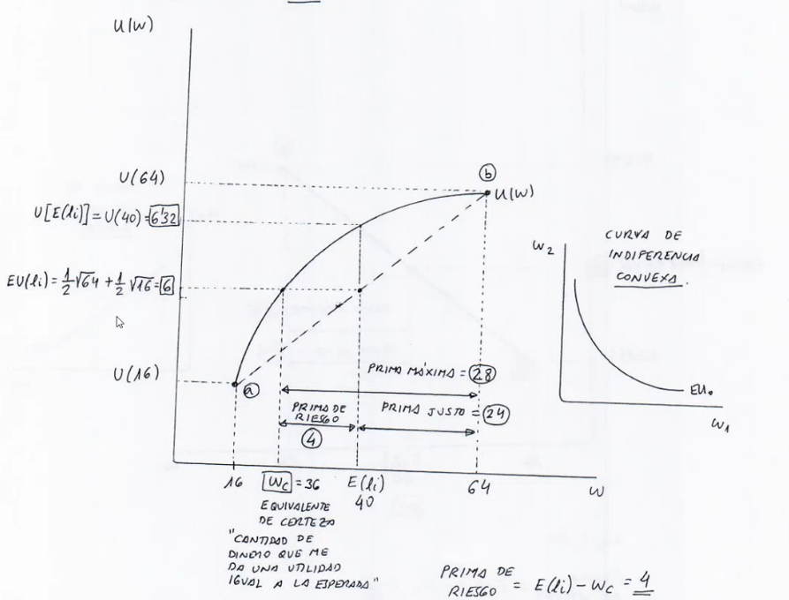
Borrador del Manual de Macro de Jesús Fernández Villaverde: No lo usé mucho pero tiene algún detalle interesante más allá del álgebra de los modelos. Por ejemplo, cuando plantea el modelo de crecimiento te explica muy bien las funciones CRRA (aversión relativa constante al riesgo). De hecho, en este enlace en el apartado 3.1. te explica algo muy interesante sobre el comportamiento precautorio y la aversión al riesgo:
https://www.sas.upenn.edu/~jesusfv/Uncertainty_Shocks_Business_Cycle.pdf (págs. 9, 10 y 11)
Ver esto para entender lo de Leland (1968) y Sandmo (1970) – Útil para tema 3.A.33 de demanda de consumo en la teoría del paseo aleatorio de Hall (1978).
En este artículo buscan explicar mecanismos para explicar cómo shocks de incertidumbre pueden causar ciclos económicos. En el apartado 3.1. destacan el papel del comportamiento precautorio, de forma que si las preferencias de los agentes del modelo muestran comportamiento precautorio, un shock de incertidumbre puede causar ciclos económicos.
Cuando la función de utilidad de un agente económico es cóncava, el agente es averso al riesgo y no le gusta la incertidumbre. En este caso, la utilidad esperada del consumo es más baja que la utilidad del consumo esperado (tal y como hemos visto en el tema 3.A.10).
La aversión al riesgo es condición necesaria pero no suficiente para el comportamiento precautorio. Este quiere decir, que dada la existencia de riesgo, el agente cambia su comportamiento como consecuencia del mismo.
Para que exista comportamiento precautorio, la tercera derivada ha de ser mayor que cero, es decir, la convexidad de la utilidad marginal es condición suficiente para comportamiento precautorio [también conocido como prudencia].
Esto se da una función de aversión constante al riesgo (CRRA).
Sin embargo, en una función de utilidad cuadrática a pesar de caracterizar a un averso al riesgo (ya que$\text{u"}\left(\text{x}\right)<\text{0}$), el agente no muestra comportamiento precautorio, es decir, no cambia su comportamiento como respuesta al riesgo.
¿Cuáles son las consecuencias a nivel agregado de estos cambios en el comportamiento precautorio? En un modelo macroeconómico base, con una función de utilidad CRRA, el comportamiento precautorio aparece típicamente como ahorro precautorio y por tanto un aumento en la incertidumbre conduce a una mayor demanda de ahorros, reduciendo el tipo de interés real de equilibrio. Esta reducción del tipo de interés induce un mayor consumo presente, por lo que se produce un efecto contrario a los efectos contractivos del ahorro precautorio. Por tanto, el efecto final queda indeterminado.
Esto será relevante en la teoría de la demanda de consumo del paseo aleatorio de Hall.
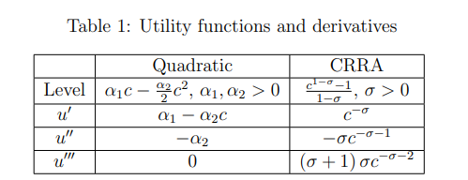

Coeficientes de aversión al riesgo
Una vez delimitadas las tres grandes categorías de agentes por su actitud frente al riesgo, se podría tratar de refinar un poco más el análisis buscando una medida que cuantifique esta actitud, permitiendo cuantificar la aversión al riesgo de un agente. Es por esta razón que surgen los coeficientes de aversión al riesgo:
En primer lugar, analizaremos el coeficiente de aversión absoluta al riesgo de Arrow-Pratt, ${\text{r}}_{\text{α}}$. Dada una función de Bernoulli u(x) dos veces diferenciable:
$${\text{r}}_{\text{α}}=-\frac{\text{u''}\left(\text{x}\right)}{\text{u'}\left(\text{x}\right)}$$
Esta medida recoge la idea de que el grado de aversión al riesgo puede medirse por el grado de curvatura de la función de Bernoulli, pues cuanta más curvatura más nos alejamos del caso de neutralidad al riesgo (curvatura nula).
      - Esta curvatura se obtendría en principio con$\text{u''}\left(\text{x}\right)$, pero a fin de hacer esta medida invariante ante transformaciones lineales crecientes de la función de Bernoulli, es necesario dividirla por$\text{u'}\left(\text{x}\right)$.
      - El cambio de signo sirve para obtener una medida creciente con dicho grado de aversión.
El coeficiente de aversión absoluta al riesgo de Arrow-Pratt permite realizar comparaciones entre individuos y entre distintos niveles de renta para un mismo individuo (pues nada implica que ${\text{r}}_{\text{α}}$ sea una constante, sino que variará con el nivel de renta ${\text{r}}_{\text{α}}\left(\text{x}\right)$).
      - La comparación de actitudes frente al riesgo para un mismo agente ante diferentes niveles de renta lleva a refinar el coeficiente de aversión, pues es sensato pensar que los agentes de mayor riqueza estarán dispuestos a aceptar mayores riesgos en términos absolutos que los de escasa riqueza, es decir, que los agentes exhiban aversión al riesgo decreciente en x (decreasing absolute risk aversion o DARA).
Para depurar el coeficiente de los efectos de diferentes niveles de renta puede usarse el denominado coeficiente de aversión relativa al riesgo, que mide dicha aversión en términos de ganancias o pérdidas porcentuales de riqueza y se define como:
$${\text{r}}_{\text{r}}={\text{r}}_{\text{α}}∙\text{x}=-\frac{\text{u''}\left(\text{x}\right)}{\text{u'}\left(\text{x}\right)}∙\text{x}$$
Como puede observarse, el coeficiente relativo es una elasticidad de la utilidad marginal y como tal no está afectada por las unidades de medida de la riqueza. Respecto a la misma, en muchas aplicaciones es habitual suponer que los agentes exhiben aversión relativa al riesgo no creciente (non-increasing relative risk aversion).
De hecho, una categoría de funciones muy utilizada en macroeconomía (por ser muy habitual y muy conveniente) es la función de aversión relativa al riesgo constante (Constant Relative Risk Aversion, CRRA) de la siguiente forma:
$$\text{u}\left(\text{x}\right)=\left\{\begin{aligned} \frac{{\text{x}}^{\text{1}-\text{θ}}-\text{1}}{\text{1}-\text{θ}} \text{si} \text{ θ}≥\text{0} \text{y} \text{θ}≠\text{1} \\ \\ \text{ln}\left(\text{x}\right) \text{si} \text{ θ}=\text{1} \end{aligned}\right.$$
      - El coeficiente de aversión relativa al riesgo Arrow-Pratt de esta función es constante:
$$\left.\begin{matrix}{\text{r}}_{\text{r}}=-\frac{\text{u''}\left(\text{x}\right)∙\text{x}}{\text{u'}\left(\text{x}\right)} \\ \\ \text{u}\left(\text{x}\right)=\frac{{\text{x}}^{\text{1}-\text{θ}}-\text{1}}{\text{1}-\text{θ}}\end{matrix}\right\}⟹{\text{r}}_{\text{r}}=-\frac{-\text{θ}∙{\text{x}}^{-\text{θ}-\text{1}}∙\text{x}}{{\text{x}}^{-\text{θ}}}⟹\boxed{{\text{r}}_{\text{r}}=\text{θ}}$$
      - Además, esta forma funcional es muy utilizada en macroeconomía por presentar elasticidad de sustitución intertemporal constante. Para este tipo de funciones, se demuestra que $\text{ESI}≡\text{σ}={\text{1}}/{\text{θ}}$, siendo $\text{θ}$ el parámetro de la función de utilidad que, a su vez, representa la elasticidad de la utilidad marginal [ver tema 3.A.29].
Todos estos resultados se pueden ver gráficamente, en el caso de dos resultados posibles $\text{S}=\text{2}$:
Imagen 3.– Actitud frente al riesgo
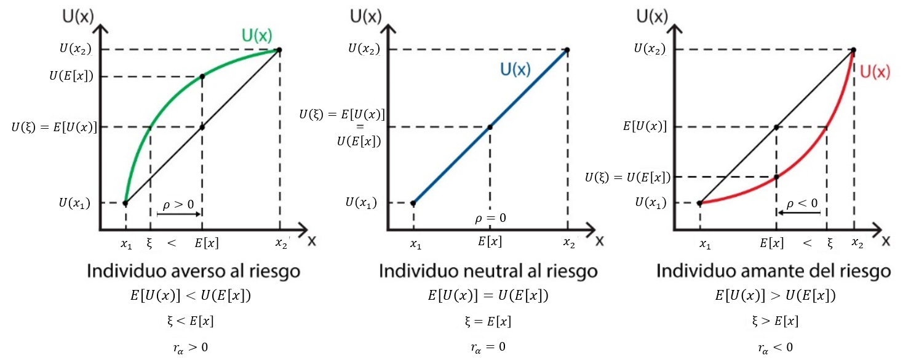
Fuente: Elaborado a partir de Aversión al riesgo | Policonomics. https://policonomics.com/es/aversion-riesgo/

Distribución de probabilidades: F(x)
$$\text{U}\left(\text{F}\right)=\int{\text{u}\left(\text{x}\right)}\text{d}\text{F}\left(\text{x}\right)$$
La función de probabilidad representa el componente “objetivo” de la utilidad esperada von Neumann-Morgenstern, pues dichas funciones de distribución representan las diferentes “loterías” que le vienen dadas de forma exógena al decisor y son comunes para todos los agentes.
Al analizar la utilidad de Bernoulli, hemos investigado si una cierta riqueza aleatoria es más preferida que otra para un sujeto determinado.
Pero ¿existe una forma objetiva (sin necesidad de utilizar funciones de utilidad subjetivas) de comparar alternativas de riesgo? Es decir, el propósito aquí sería buscar caracterizadores de esas loterías o distribuciones de probabilidad, lo suficientemente sencillos o manejables, que permitan clasificarlas de manera objetiva.

Dominancia estocástica de primer orden
En primer lugar, la pregunta sería: ¿existen loterías que son preferidas a otras para cualquier agente independientemente de sus preferencias, esto es, independientemente de u(x)? Responder a esta pregunta lleva a categorizar las distintas loterías a través del concepto de dominancia estocástica de primer orden. Se dice que una distribución F(x) domina estocásticamente en primer orden a otra G(x) si es preferida por cualquier agente amante de la riqueza independiente de su actitud frente al riesgo, es decir, si:
$$\int{\text{u}\left(\text{x}\right)}\text{dF}\left(\text{x}\right)≥\int{\text{u}\left(\text{x}\right)}\text{dG}\left(\text{x}\right) ∀\text{ u}\left(\text{x}\right)\text{ tal que u’}\left(\text{x}\right)>\text{ 0}$$
De este modo, todos los amantes de la riqueza ($\text{u’}\text{(}\text{x}\text{)}>\text{ 0}$) prefieren siempre F(x).

Dominancia estocástica de segundo orden
La dominancia estocástica de segundo orden se utiliza para comparar el “riesgo” de 2 loterías.
Para concentrarnos sólo en ese aspecto de las loterías supondremos que todas tienen el mismo valor esperado (ya que un agente puede aceptar un riesgo mayor si el pago esperado es suficientemente grande).
De este modo, dadas 2 loterías con igual esperanza pero distintas distribuciones, no podremos afirmar que una lotería domine estocásticamente de primer orden a la otra, pero podremos estudiar si cualquier persona aversa al riesgo elegiría una lotería sobre la otra. Esto es lo que se conoce como dominancia estocástica de segundo orden.
En general, se dice que una distribución F(x) domina estocásticamente en segundo orden a otra G(x) si es preferida por cualquier agente averso al riesgo, es decir, si:
$$\int{\text{u}\left(\text{x}\right)}\text{dF}\left(\text{x}\right)≥\int{\text{u}\left(\text{x}\right)}\text{dG}\text{(}\text{x}\text{)}∀\text{ u}\left(\text{x}\right)\text{ t}\text{al que }\text{u'}\left(\text{x}\right)>\text{0} \text{y} \text{u}\text{"}\left(\text{x}\right)<\text{ 0}$$
De este modo, ya no todos los amantes de la riqueza ($\text{u'}\text{(}\text{x}\text{)}>\text{0}$) prefieren siempre F(x), pero aún es posible afirmar que todos los aversos al riesgo ($\text{u"}\text{(}\text{x}\text{)}<\text{0}$) prefieren la lotería F(x) a la G(x).
Desgraciadamente, como se ha comprobado, las propiedades de dominancia estocástica de primer y de segundo orden, aun basándose únicamente en las nociones de esperanza y dispersión, tienden a ser poco prácticas por demasiado exigentes y, en el mejor de los casos, solo permiten ordenar las diferentes loterías disponibles pero no cuantificar cuánto mejor es una lotería que otra.
Es posiblemente por esta razón que se acuda a modelos de decisión simplificados basados en el binomio media-varianza como versión reducida del modelo de utilidad esperada von Neumann-Morgenstern, representando la media un “bien” y la varianza un “mal” (se asume aversión al riesgo).
Como apuntan Bickchandadi, Hirshleifer y Riley (2013), el paso desde una distribución de probabilidad completamente definida (en términos de las consecuencias para todos y cada uno de los estados) a un mero resumen estadístico de la distribución (que sólo tiene en cuenta dos parámetros: media y varianza) implica necesariamente una pérdida de información. La cuestión que se plantea es bajo que supuestos dicha simplificación es válida.
      - Con carácter general, una posible justificación es el Teorema Central del Límite, de la teoría de la probabilidad que, dicho muy simplificadamente, predice que la suma de cualquier número elevado de N variables aleatorias converge hacia la distribución normal, una distribución que precisamente posee la propiedad de quedar plenamente descrita con solo 2 parámetros: media y varianza.
El campo más propicio de los modelos de media-varianza es por tanto las situaciones en que se da dicha suma de múltiples variables aleatorias, siendo el ejemplo más paradigmático la teoría de selección de carteras desarrollada, entre otros, por Markowitz, Tobin y Sharpe [ver tema 3.B.23].
Imagen 4.– Dominancia estocástica de primer y segundo grado
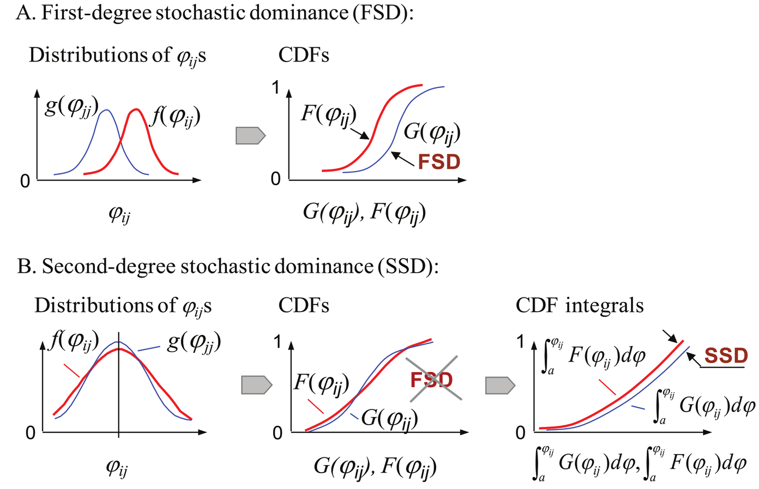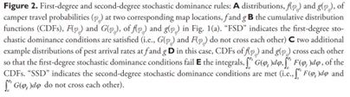
Fuente: Yemshanov, D., Koch, F., Ducey, M., Haack, R., Siltanen, M. & Wilson, K. (2013). Quantifying uncertainty in pest risk maps and assessments: Adopting a risk-averse decision maker’s perspective. NeoBiota, 18, 193-218. https://doi.org/10.3897/neobiota.18.4002

Aplicaciones de la teoría de la utilidad esperada
Mencionar que tiene varias extensiones pero solo cantar una por cuestiones de tiempo. Quizás sea más simple y más intuitivo la demanda de seguros, que también es un paso previo al desarrollo del modelo de Rothschild y Stiglitz del tema 3.A.13.
Vista la herramienta básica, es necesario estudiar la aplicación de la utilidad esperada a problemas económicos concretos. En general, las decisiones más importantes del consumidor en situación de riesgo son las decisiones financieras, pues son aquellas en las que el riesgo es un aspecto ineludible.
Por decisiones financieras se entienden aquellas que determinan la demanda por el consumidor de diferentes instrumentos financieros (en este caso, activos financieros) que en última instancia son siempre “promesas” de pagos (típicamente inciertos), que se diferencian entre sí básicamente por el evento (más o menos incierto) a que se condiciona ese pago prometido.
Así, la teoría de la utilidad esperada encuentra aplicaciones en temas como la decisión de cartera o la decisión de aseguramiento, que es en la que nos centraremos en esta exposición.

Decisión de aseguramiento: demanda de seguros [Modelo de Rothschild y Stiglitz, 1976]

Idea
Se trata de un problema en el que el agente busca reducir su exposición al riesgo mediante la adquisición de seguros.

Modelo

Supuestos
Supongamos un individuo que se enfrenta a una situación de riesgo, caracterizada por la siguiente lotería:
Tiene una riqueza inicial W. Si no ocurre ninguna contingencia (probabilidad $\text{1}-\text{p}$), mantendrá esa riqueza.
Con posibilidad p tendrá un accidente de coche y perderá una parte L de su riqueza.
Por lo tanto, inicialmente el individuo se situará en el punto$\text{A}=\left({\text{p}}_{\text{1}} , {\text{p}}_{\text{2}} ; \text{W}\text{ , }\text{W}-\text{P}\right)$ de la Imagen 5 (la línea roja es la bisectriz del primer cuadrante y representa la línea de certeza, es decir, aquellos puntos en los que el individuo obtiene la misma renta se dé la contingencia o no).
Imagen 5.– Situación inicial
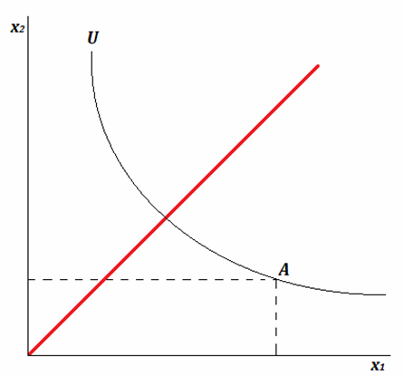
Fuente: Rodríguez López, J. L. (2017). Tema 3.A.7: Teoría de la elección del consumidor en situaciones de riesgo e incertidumbre. ICEX-CECO.
Se considera que su utilidad de Bernoulli, $\text{u}\text{(}\text{x}\text{)}$, será continua, creciente y cóncava, indicando esto último que el agente es averso al riesgo. Gráficamente, esto se traduce en que las curvas de indiferencia representadas sobre el plano $\left({\text{x}}_{\text{1}}\text{,} {\text{x}}_{\text{2}}\right)$ serán:
Continuas;
Decrecientes;
Representando más utilidad esperada conforme se alejan de los ejes;
Convexas respecto al origen de coordenadas; y

Desarrollo
Desde esta situación inicial, se le ofrece aseguramiento de su riqueza a cambio de una prima, r, proporcional a la cantidad asegurada, S. De este modo, el individuo obtendrá una utilidad:
En caso de que no haya contingencia, ${\text{x}}_{\text{1}}$, obtendrá $\text{W}-\text{r}∙\text{S}$ (con probabilidad $\text{1}-\text{p}$).
En caso de contingencia, ${\text{x}}_{\text{2}}$, obtendrá $\text{W}-\text{L}-\text{r}∙\text{S}+\text{S}$ (con probabilidad $\text{p}$).
Ambas ecuaciones forman la restricción presupuestaria del agente, y despejando en ambas ecuaciones $\text{S}$, igualándolas y despejando ${\text{x}}_{\text{2}}$ se obtiene la ecuación de la “recta de aseguramiento”:
$$\left.\begin{matrix} {\text{x}}_{\text{1}}=\text{W}-\text{r}∙\text{S} \\ \\ {\text{x}}_{\text{2}}=\text{W}-\text{L}-\text{r}∙\text{S}+\text{S}\end{matrix}\right\}⟹{\text{x}}_{\text{2}}=\frac{\text{W}-\text{r}∙\text{L}}{\text{r}}-\frac{\left(\text{1}-\text{r}\right)}{\text{r}}∙{\text{x}}_{\text{1}}$$
      - En ella se descubre, mediante su pendiente, que el precio relativo o relación de intercambio que el agente debe soportar para trasladar rentas entre distintos resultados es:
$$-\frac{\text{d}{\text{x}}_{\text{2}}}{\text{d}{\text{x}}_{\text{1}}}=-\frac{\left(\text{1}-\text{r}\right)}{\text{r}}$$
Si suponemos competencia perfecta con libre entrada en el mercado de seguros de modo que los beneficios esperados de la aseguradora sean nulos, obtenemos que la prima es actuarialmente justa, de modo que $\text{r}=\text{p}$ y la recta de aseguramiento tiene pendiente $-{\left(\text{1}-\text{r}\right)}/{\text{r}}=-{\left(\text{1}-\text{p}\right)}/{\text{p}}$.
Imagen 6.– Recta de aseguramiento
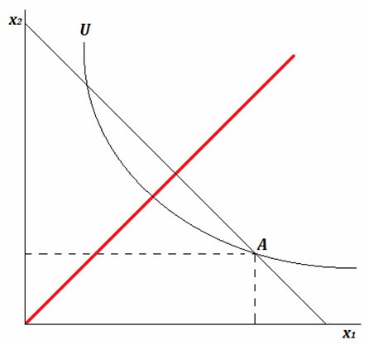
Fuente: Rodríguez López, J. L. (2017). Tema 3.A.7: Teoría de la elección del consumidor en situaciones de riesgo e incertidumbre. ICEX-CECO.

Implicaciones
Se puede demostrar haciendo uso de la función de utilidad esperada de von Neumann-Morgenstern, que en caso de prima actuarialmente justa, el individuo se asegura completamente.
Esto es así, ya que la Relación Marginal de Sustitución Estocástica (RMSE, pendiente de la curva de indiferencia) se iguala a $-{\left(\text{1}-\text{p}\right)}/{\text{p}}$ en la línea de certeza, y la prima es actuarialmente justa (porque hemos supuesto competencia perfecta), $-{\left(\text{1}-\text{r}\right)}/{\text{r}}=-{\left(\text{1}-\text{p}\right)}/{\text{p}}$.
Por lo tanto, se da la situación E, en la que el individuo se asegura completamente maximizando su utilidad y las empresas obtienen beneficio nulo:
Imagen 7.– Situación de equilibrio con riesgo y información simétrica
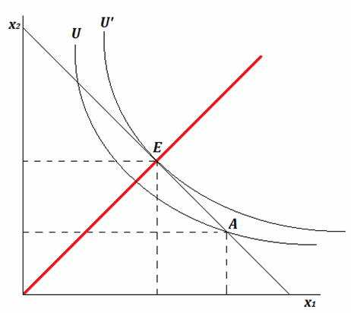
Fuente: Rodríguez López, J. L. (2017). Tema 3.A.7: Teoría de la elección del consumidor en situaciones de riesgo e incertidumbre. ICEX-CECO.

Extensiones
Podemos extender este modelo para considerar qué es lo que pasa si levantamos los supuestos de competencia perfecta e individuo averso al riesgo.

Considerando la posibilidad de que la empresa aseguradora obtenga beneficios (competencia imperfecta)
Si consideramos la posibilidad de que la aseguradora obtenga beneficios extraordinarios se pueden dar 3 situaciones:
Prima actuarialmente favorable: El individuo se sobreaseguraría, es decir, en la Imagen 7 se situaría a la izquierda del punto E sobre la recta de aseguramiento y obtendría un mayor pago si sucediera la contingencia que si no.
Prima actuarialmente justa: El individuo se aseguraría completamente, es decir, en la Imagen 7 se situaría sobre el punto E y obtendría el mismo pago suceda la contingencia o no.
Prima actuarialmente desfavorable: El individuo se aseguraría parcialmente, es decir, en la Imagen 7 se situaría a la derecha del punto E sobre la recta de aseguramiento y obtendría un mayor pago si no sucediera la contingencia.

Individuo no averso al riesgo
Igualmente, en función de la actitud frente al riesgo del individuo también podemos obtener distintos resultados.
 | Prima actuarialmente favorable | Prima actuarialmente justa | Prima actuarialmente desfavorable
Individuo averso al riesgo | Se sobreasegura  (si suponemos que esto no es posible se asegura completamente).  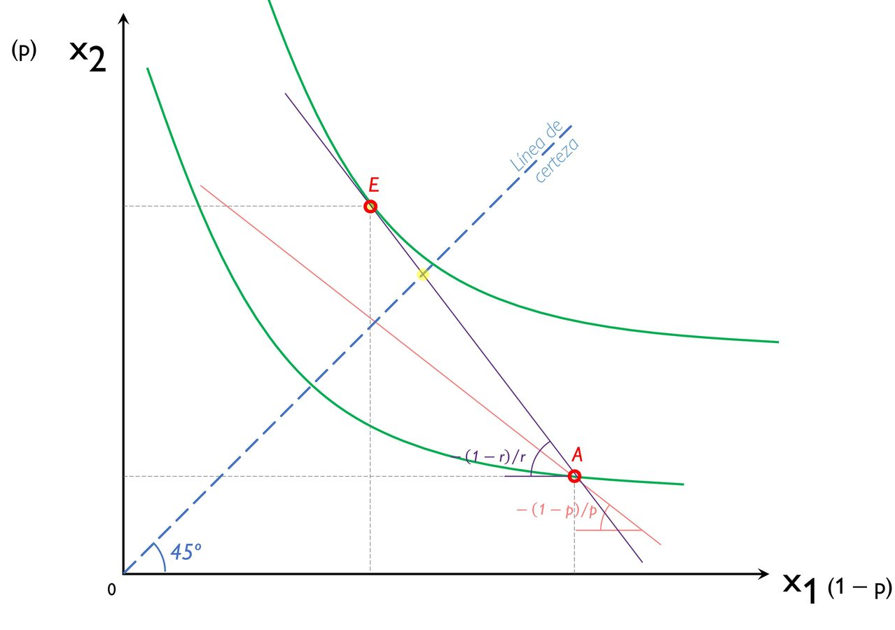 | Se asegura completamente.  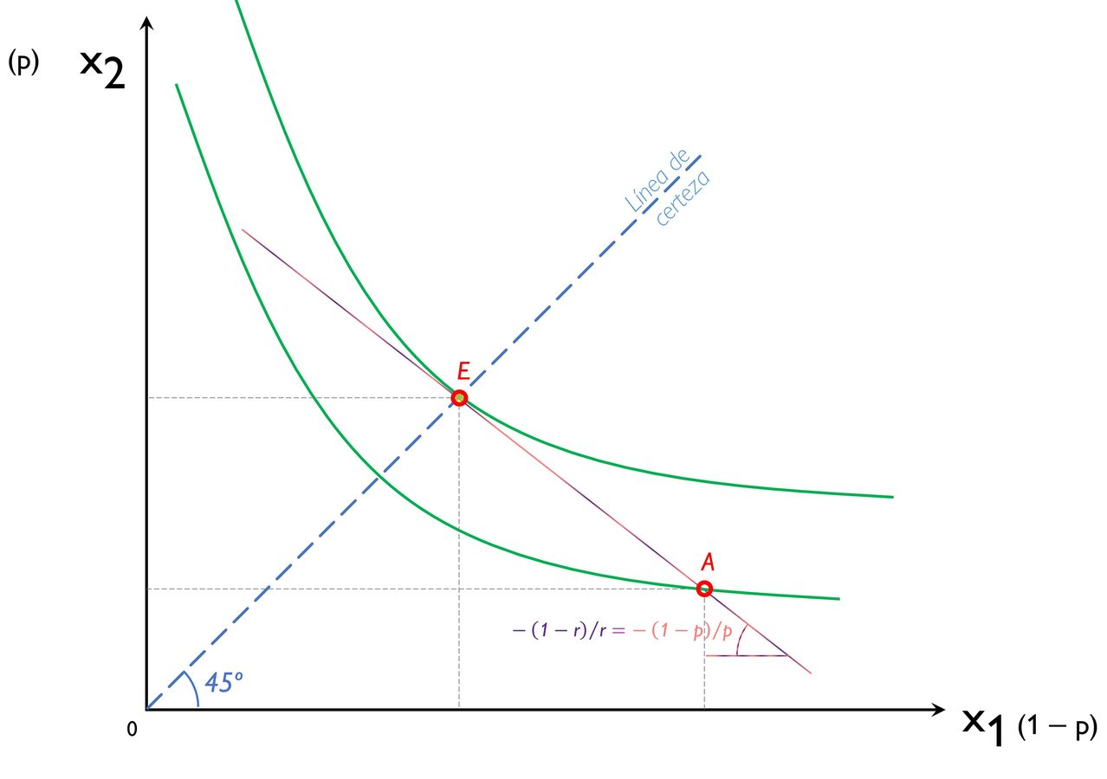 | Se asegura parcialmente.  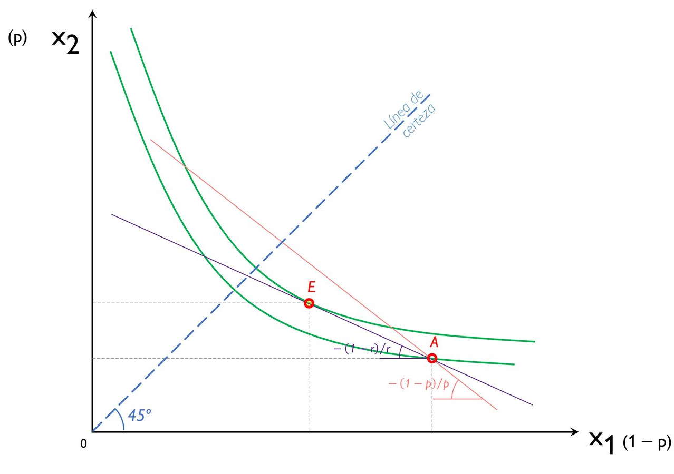
Individuo neutral al riesgo | Se asegura completamente.  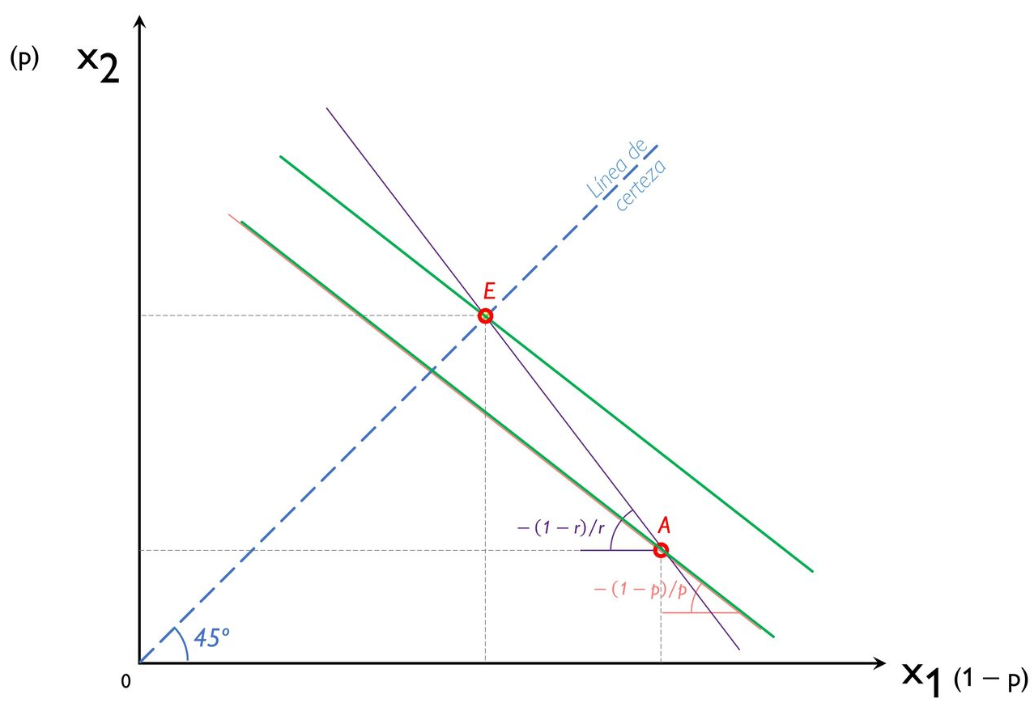 | Se muestra indiferente entre cualquier cantidad asegurada  (i.e. el óptimo es cualquier combinación factible de la recta presupuestaria).  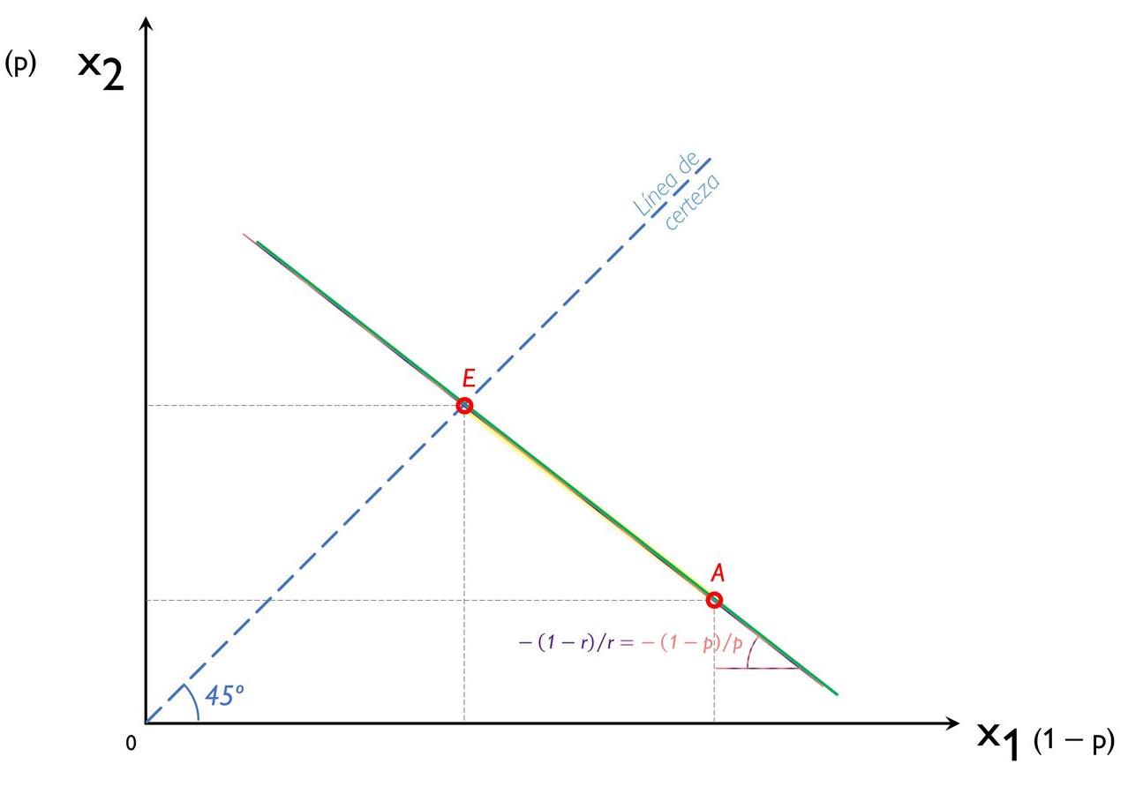 | No se asegura nada.  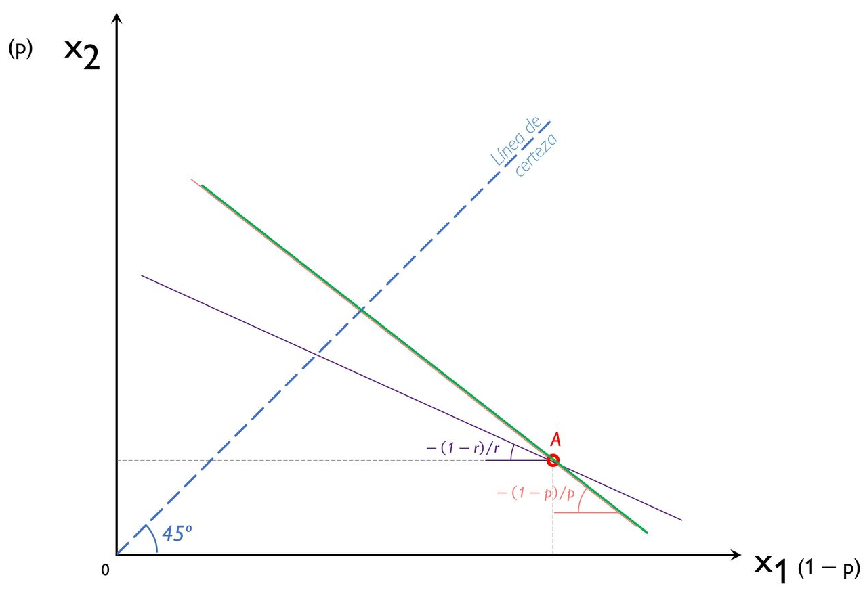
Individuo amante al riesgo | Podría no asegurar nada, pero si la prima es suficientemente baja se asegura completamente.  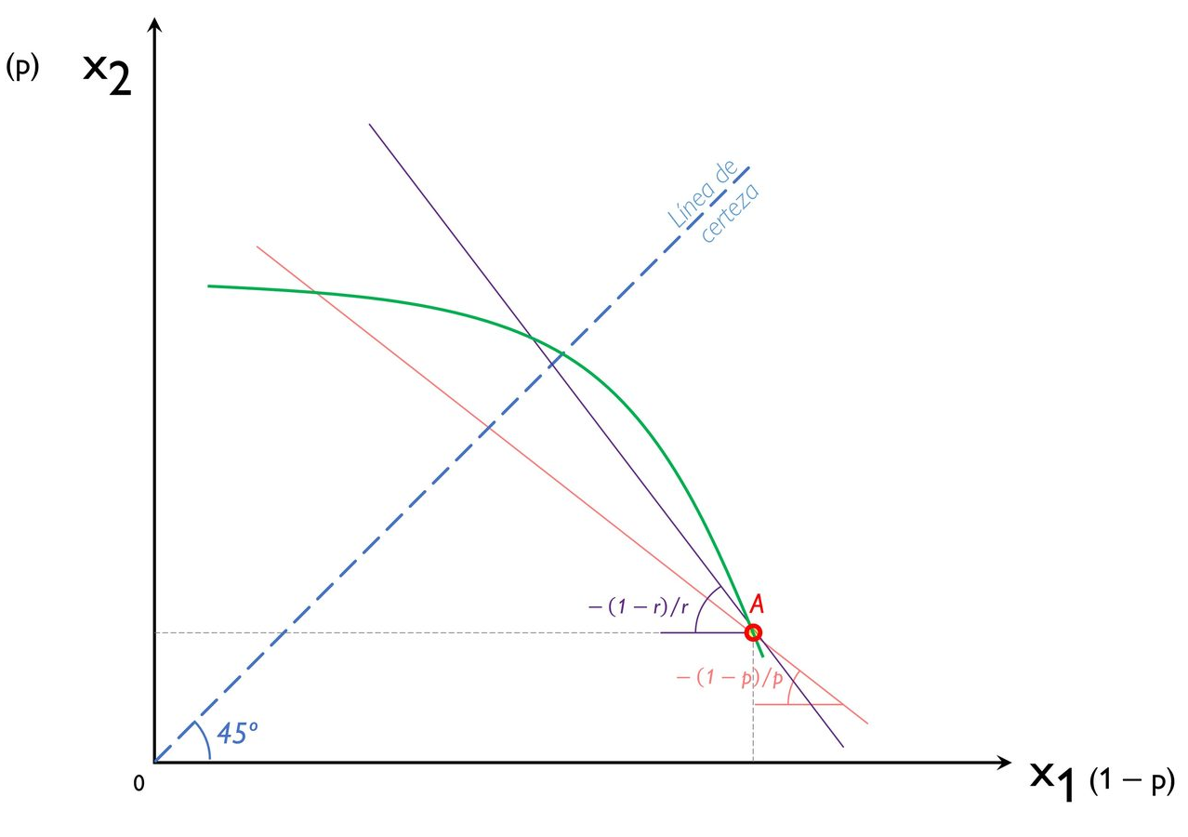  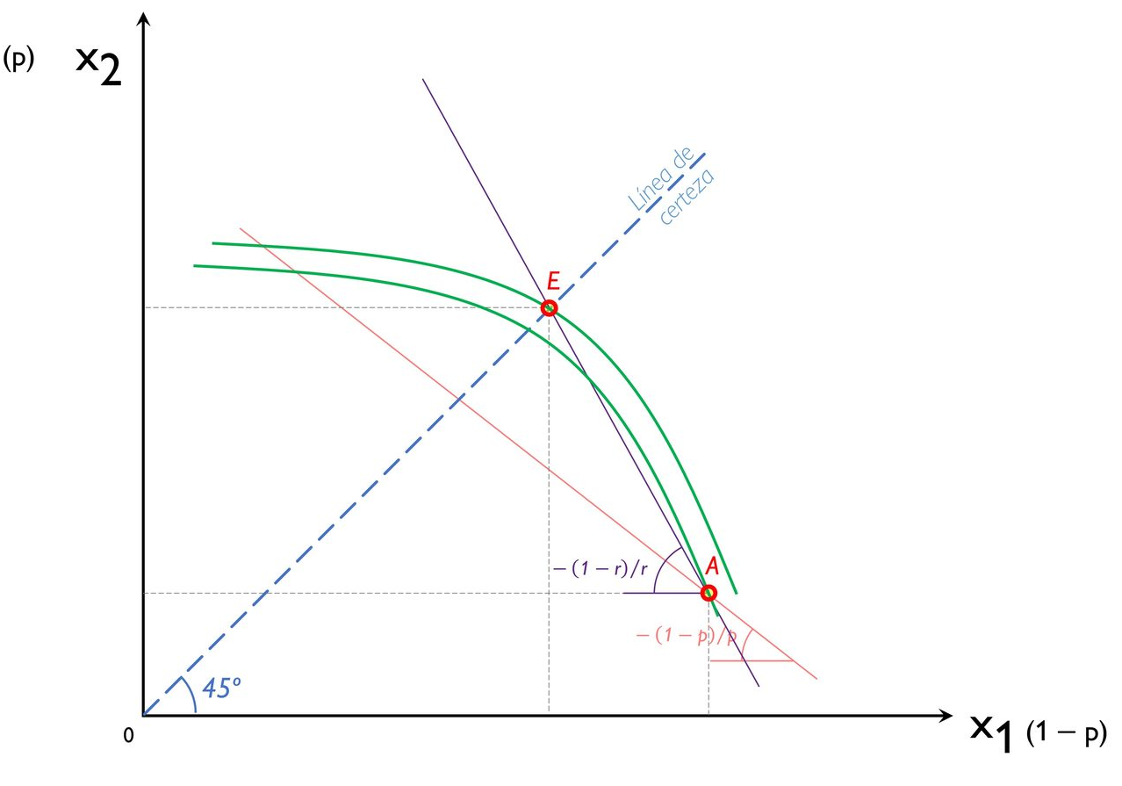 | No se asegura nada.  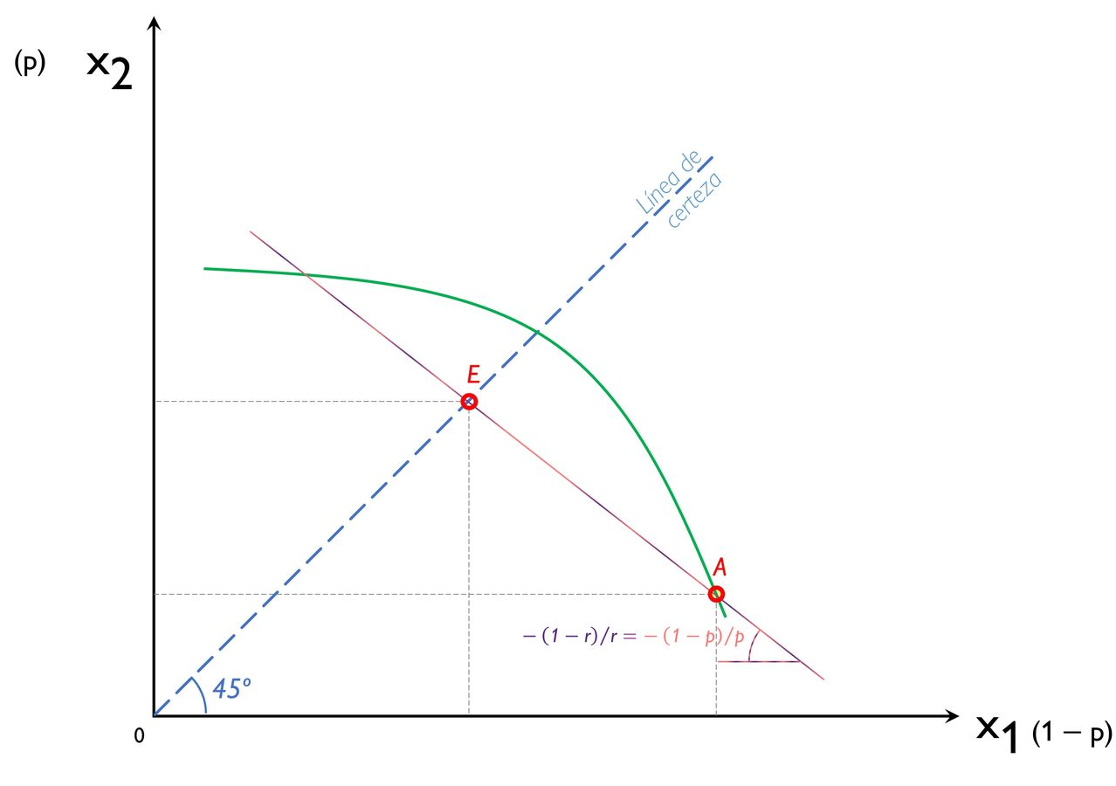 | No asegura nada.  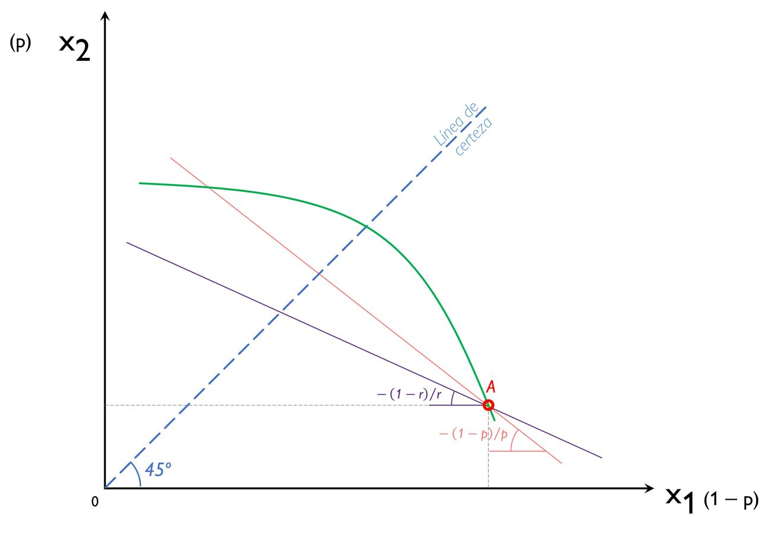

Valoración
Este modelo permite tener una visión general con los fundamentos de la demanda de aseguramiento para conocer sus determinantes, sus posibles equilibrios o resultados esperados, así como el análisis de estática comparativa.
No obstante, la simplicidad de sus supuestos lo hacen susceptible de importantes extensiones o refinamientos que modifican sus supuestos de partida, entre las que destaca por su relevancia la existencia de información asimétrica, tanto ex-ante que origina problemas de selección adversa, como ex-post con problemas de riesgo moral [ver tema 3.A.13].

Decisión de cartera: demanda de bonos y acciones
Lo mismo pero al revés, cuánto es necesario para apartar a un individuo averso al riesgo de su línea de certeza.
No cantar. Simplemente mencionar.

Extensiones
El enfoque de la utilidad esperada de von Neumann-Morgenstern analizado es el más extendido, pero también es susceptible de ciertas extensiones, entre las que destacan:
Utilidad estado dependiente (state-dependent utility)
Enfoque de preferencia por el estado (state-preference)

Introducción de utilidad estado-dependiente (state-dependent utility)
En el modelo básico estudiado se asume que la utilidad de Bernoulli$\text{u}\left({\text{x}}_{\text{s}}\right)$ es la misma independientemente del resultado (estado-independiente).
Sin embargo, es posible que el agente no se preocupe exclusivamente por la lotería o distribución de pagos monetarios como supone el modelo básico, sino que sería sensato pensar que la causa concreta que los origina (llamados estados de la naturaleza) también afecta a la utilidad, que pasaría a ser ${\text{u}}_{\text{s}}\left({\text{x}}_{\text{s}}\right)$.
El ejemplo más típico es el caso en que los diferentes estados de la naturaleza se refieren a la salud, pues no se disfrutaría igual un mismo pago con buena salud que con la salud mermada.
Aunque el desarrollo formal de este enfoque requiere algunas modificaciones con respecto al estudiado, existe una utilidad esperada “extendida” o ampliada que lo representa y un teorema de la utilidad esperada ampliada que demuestra su existencia, en términos análogos al modelo básico.
Su relevancia práctica puede encontrarse en el modelo de aseguramiento, pues con utilidad estado-dependiente no se cumplirá en general que un agente averso al riesgo se asegure completamente cuando la prima es actuarialmente justa.

Enfoque de preferencia por el estado (state-preference)
Aunque la obtención de la función de utilidad esperada guarda muchas semejanzas con el caso de la utilidad bajo certidumbre, el hecho de que las preferencias se definan sobre el espacio de loterías en lugar de sobre el espacio de bienes aleja ambos enfoques. Esta brecha sería cerrada gracias al enfoque de preferencia por el estado de Kenneth J. Arrow (1953) y Gérard Debreu (1959).
En este enfoque, las decisiones bajo riesgo pueden reducirse a un problema de elección convencional sobre el espacio de resultados gracias a un cambio adecuado de la estructura de los bienes. En efecto, las preferencias se forman sobre cestas de “bienes estado-contingentes”, bienes que se definen no solo por sus propiedades físicas (como en la decisión bajo certidumbre) sino también por el momento y el estado de la naturaleza en que se consumen.
Por ejemplo, no se valora lo mismo un paraguas cuando llueve que un paraguas cuando hace sol, por lo que ese paraguas debe tener diferentes precios, denominados precios Arrow-Debreu, según el momento y el estado de la naturaleza en que se consume, debiendo existir mercados diferentes para cada uno de ellos (mercados contingentes).
Este análisis tiene la ventaja teórica de permitir incorporar fácilmente el riesgo en modelos de equilibrio general, pero la falta de realismo de sus supuestos hace que tenga limitada aplicación práctica.

ELECCIÓN DEL CONSUMIDOR EN SITUACIONES DE RIESGO II:
CRÍTICAS A LA TEORÍA DE LA UTILIDAD ESPERADA Y ENFOQUES ALTERNATIVOS

Limitaciones y críticas a la Teoría de la Utilidad Esperada
Hasta aquí hemos desarrollado la Teoría de la Utilidad Esperada y hemos visto cómo modeliza la teoría económica el comportamiento de los individuos cuando estos se enfrentan a situaciones de riesgo.
La Teoría de la Utilidad Esperada representa la herramienta de análisis fundamental para el estudio de situaciones de riesgo. Su conveniencia y operatividad son innegables.
No obstante, la Teoría de la Utilidad Esperada no está exenta de inconvenientes:
Entre las primeras críticas destaca el análisis de Friedman y Savage (1948), que apuntaron la aparente paradoja que suponía que un mismo agente decidiera adquirir seguros contra contingencias (lo que revela aversión al riesgo), y a la vez participar en juegos de azar que son abiertamente desfavorables en términos estadísticos (lo que revela amor por el riesgo).
La solución propuesta por estos autores fue que la función de utilidad de Bernoulli poseyera varios tramos de concavidad y convexidad con 2 puntos de inflexión (cóncavo – convexo – cóncavo), conjeturando que la aversión al riesgo se da en los niveles más altos y más bajos de renta, pero que sin embargo en los niveles intermedios se da amor por el riesgo.
Desgraciadamente, se trataba de una solución incompleta y con contradicciones empíricas como que los individuos más ricos nunca aceptarían apuestas justas. La existencia de casinos en Montecarlo invalida esta hipótesis.
Imagen 8.– Crítica de Friedman y Savage (1948)
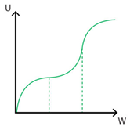
Fuente: Policonomics (2017). Riesgo e incertidumbre II: Enfoques alternativos. https://policonomics.com/es/lp-riesgo-incertidumbre2-criticas-teoria-utilidad-esperada/
Harry Markowitz, que fue un estudiante de Milton Friedman, criticó la función de utilidad de Friedman-Savage y argumentó en su artículo “The Utility of Wealth” (1952), que en la concavidad final de su función, se asume que los individuos con las rentas más altas nunca apostarán. Para solucionar esta anomalía, Markowitz amplia la crítica de Friedman y Savage en 2 aspectos:
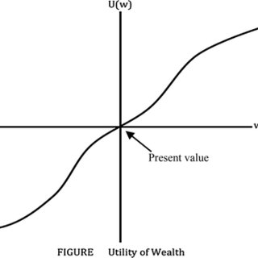
La primera aportación consistía en añadir un tercer punto de inflexión. Así según Harry Markowitz, los individuos:
      - Son aversos
        - a riesgos pequeños negativos y
        - a riesgos grandes positivos; y
      - Son amantes
        - a riesgos grandes negativos y
        - a riesgos pequeños positivos.
La segunda aportación (y la más importante) de Markowitz fue sugerir que las loterías no se evalúan según el nivel de renta final, sino en función de los “cambios de renta” tomando como referencia su renta presente.
      - Esta idea, fue recogida posteriormente por la Prospect Theory de Kahneman y Tversky.
Posteriormente, los investigadores, a través de experimentos que permitiesen observar las elecciones reales de los individuos ante situaciones de riesgo, fueron descubriendo diferentes tipos de violaciones sistemáticas y recurrentes del modelo de utilidad esperada y sus hipótesis subyacentes. Estas violaciones pueden clasificarse en:
Violaciones del axioma de independencia:
La violación más conocida es la paradoja de Allais, fruto de un experimento donde se pedía a los individuos que eligieran entre 2 pares de loterías, y el que se observaron elecciones que contravenían sistemáticamente la Teoría de la Utilidad Esperada (https://youtu.be/FMEApkB4vUo).
      - En concreto, Allais encontró evidencia contraria al axioma de independencia (o linealidad de las probabilidades) al hallar que los individuos tenían un sesgo cognitivo que hacía que agentes que elegían una determinada lotería sobre otra cambiaran sus preferencias hacia esta segunda lotería tras añadir una alternativa irrelevante.
      - Particularmente, Allais observó que ese sesgo hacía que los individuos tendieran a preferir loterías con pagos ciertos (efecto certeza), es decir, loterías de varianza-cero.
      - Podemos ilustrar la paradoja de Allais con el siguiente ejemplo:
Juego 1  75 %  25 % |  | Juego 2  5 %  95 %
$${\tilde{\text{y}}}^{\text{A}}$$ | $$\text{110 €}$$ | $${\tilde{\text{y}}}^{\text{A}}$$ | $$\text{110 €}$$
$${\tilde{\text{y}}}^{\text{A}}$$ | 80 % | $${\tilde{\text{y}}}^{\text{A}}$$ | 100 %
$${\tilde{\text{y}}}^{\text{A}}$$ | $$\text{0 €}$$ | $${\tilde{\text{y}}}^{\text{A}}$$ | $$\text{0 €}$$
$${\tilde{\text{y}}}^{\text{B}}$$ | $$\text{100 €}$$ | $${\tilde{\text{y}}}^{\text{B}}$$ | $$\text{100 €}$$
$${\tilde{\text{y}}}^{\text{B}}$$ | 20 % | $${\tilde{\text{y}}}^{\text{B}}$$ | 0 %
$${\tilde{\text{y}}}^{\text{B}}$$ | $$\text{0 €}$$ | $${\tilde{\text{y}}}^{\text{B}}$$ | $$\text{0 €}$$
        - Al hacer frente al juego 1, la mayoría de las personas elige la lotería A (ya que ofrece un mayor pago esperado y consideran las diferencias en probabilidad de obtener un pago positivo poco significativas).
        - Sin embargo, en el juego 2 (que es igual que el juego 1 pero añadiendo un 20 % adicional de posibilidades de recibir el pago) la mayoría de las personas prefiere el pago seguro.
        - Esto va en contra del axioma de independencia de las alternativas irrelevantes y sirve para ilustrar la paradoja de Allais y el efecto certeza.
Violaciones del supuesto de invarianza descriptiva y procedimental (en este tipo de estudios cabe destacar la contribución de Richard Thaler):
Framing effects (efectos marco): Por un lado, se han encontrado violaciones sistemáticas del supuesto subyacente estándar de estabilidad de las preferencias y de invarianza con respecto a la descripción del problema en elecciones de riesgo, de modo que variaciones en el “marco” o en la forma de presentar un mismo problema conllevan elecciones diferentes por parte de los sujetos. Algunos ejemplos de este tipo de violaciones son:
      - El fenómeno del “punto de referencia”, pues las actitudes de riesgo hacia ganancias y pérdidas no pueden ser explicadas satisfactoriamente con una rígida función de utilidad sobre los niveles de riqueza total final sino que podrían explicarse mejor mediante funciones definidas en términos de cambios o variaciones desde el “punto de referencia” de la riqueza presente, siguiendo la idea de Markowitz.
      - La descripción del problema, según este se presente en forma de matriz, árbol de decisión, ruedas de ruleta, enunciados escritos…
      - El enunciado de un mismo problema de riesgo en forma de decisión de apostar frente a la decisión de asegurarse.
Response-mode effects (efectos modo de respuesta): Por otro lado, se ha encontrado evidencia de que formatos de respuesta alternativos (p.ej. pidiendo que los sujetos expresen sus preferencias sobre unas loterías especificando sus equivalentes de certeza, de ganancia o de probabilidad) conducen a ordenaciones diferentes, y, por ende, inconsistentes.
En cualquier caso, si bien la Teoría de la Utilidad Esperada no es capaz en muchas ocasiones de predecir qué decisiones tomarán agentes reales concretos, sí constituye una referencia básica a la hora de determinar qué decisión deberán tomar.
De esta forma, adquiere una dimensión normativa que sobrepasa la dimensión positiva inicial.
Así, parece razonable pensar que en la medida en que los agentes estén plenamente informados y estén dispuestos a asumir el coste de utilizar esa información para tomar decisiones racionales, se comportarán siguiendo en muchos casos los dictados de la Teoría de la Utilidad Esperada.
En definitiva, las regularidades empíricas que acabamos de mencionar y que contradicen ciertos supuestos del enfoque de la Teoría de la Utilidad Esperada han guiado el desarrollo de enfoques teóricos alternativos posteriores que permitan acomodarlas.

Enfoques alternativos: modelos de la utilidad no esperada
Prospect Theory– Kahneman y Tversky (1979)

Idea
A consecuencia de la acumulación de anomalías que no encajaban con la TUE, surge la formulación de una teoría alternativa. Surgen así una serie de enfoque alternativos, conocidos como teorías de la utilidad no esperada (non-expected utility theories).
Entre estos enfoques, destaca la Prospect Theory:
Esta teoría fue fruto de la dilatada colaboración entre dos psicólogos, Daniel Kahneman y Amos Tversky, que se inició en los años 50 en el ejército israelí, donde el primero trabajaba como psicólogo y el segundo como capitán de paracaidistas.
En marzo de 1979, estos psicólogos enunciaron la que denominaron como Prospect Theory en un artículo publicado en la revista Econometrica. Tras esta primera versión de 1979 que presentaba algunas limitaciones, los autores mejoraron su análisis mediante la incorporación de probabilidades acumuladas y publicaron una revisión en el año 1992.
Según señala Peter Bernstein en su entretenida explicación de la teoría, Kahneman y Tversky eligieron ese nombre porque era llamativo y memorable, no porque guardara relación con su contenido.
La Prospect Theory tiene base empírica y aspira a reflejar cómo la gente se comporta en realidad, no cómo debiera hacerlo si fuera racional. No es, pues, una teoría normativa, sino empírica y positiva.

Diferencias con la TUE
Sus diferencias esenciales con la TUE se refieren a 3 grandes cuestiones:
- La definición de las alternativas sobre las que versan nuestras decisiones humanas;
- La valoración que les damos; y
- La ponderación que, a la vista de su probabilidad, les atribuimos.

Definición de las alternativas: reglas heurísticas
La Prospect Theory parte de que nuestra limitada capacidad intelectiva nos obliga a simplificar los problemas de decisión que se nos plantean, y lo hacemos siguiendo ciertas reglas (heuristic rules).
- La primera y principal es que, al enjuiciar alternativas, comparamos no valores absolutos –como supone la TUE–, sino variaciones o cambios respecto a cierto nivel que tomamos como punto de referencia. Así pues, las alternativas las vemos en términos de ganancias o pérdidas respecto a cierto nivel de referencia, tal y como sugirió Markowitz. Ese nivel de referencia suele ser el statu quo, pero puede ser también el nivel psicológico al que aspiramos o incluso algún nivel arbitrario que, sin darnos cuenta, nos ha sugerido aquel que nos ha planteado la cuestión.
- La segunda regla, relevante cuando nos enfrentamos a una serie de acontecimientos, se refiere a su combinación.
Así, por ejemplo, una ganancia seguida de una pérdida más pequeña, ¿las percibiremos psicológicamente como una ganancia neta o, por el contrario, las mantendremos intelectualmente separadas y las percibiremos de forma separada? Al igual que ocurre con las reglas sobre acumulación de rentas o declaración separada en un IRPF progresivo, esas reglas de combinación o acumulación de sucesos tienen gran importancia.
- Finalmente, una de las predicciones de la Prospect Theory es que, aunque no se modifique el fondo de las alternativas, un cambio en el marco de referencia puede alterar nuestra elección (framework effect), pues nos sentimos atraídos por las ganancias ciertas y rehuimos las pérdidas seguras.
Ese efecto contexto queda ilustrado en este clásico experimento:
      - Le regalamos a un sujeto 1.000 € y le decimos que en una segunda fase tiene que elegir entre dos premios adicionales: a) 500 € más, seguros; o b) 1.000 € más, pero con una probabilidad del 50 %.
        - Casi todo el mundo prefiere los 500 € adicionales, asegurándose 1.500 € en total.
      - En un segundo experimento, regalamos a un sujeto 2.000 € y le decimos que, en una segunda fase, tiene que escoger entre dos multas, que restarán de sus 2.000 €: a) perder 500 € seguro; o b) perder 1.000 € con una probabilidad del 50 %.
        - Casi todo el mundo se inclina ahora por la segunda alternativa, porque se resiste a perder con seguridad 500 € de sus 2.000 €.
      - Ahora bien, ese par de elecciones resulta paradójico, porque en ambos casos se está dando a elegir entre lo mismo: a) 1.500 € seguros; o b) 1.000 € ó 2.000 € con probabilidad del 50 %. Como en el primero se utiliza un marco de referencia de ganancias, la gente suele ser menos arriesgada. Sin embargo, en el segundo experimento el marco de referencia hace alusión a pérdidas, por lo que la gente suele estar más dispuesta a jugársela.

Valoración de las alternativas: la función de valor en forma de S
Al igual que la TUE atribuye a cada resultado cierta utilidad, la Prospect Theory atribuye a cada alternativa (entendida como ganancia o pérdida respecto a nuestro nivel de referencia) un cierto valor. Esa función de valor tiene la forma aproximada de S que aparece en el siguiente gráfico:
Imagen 9.– Valoración de las alternativas
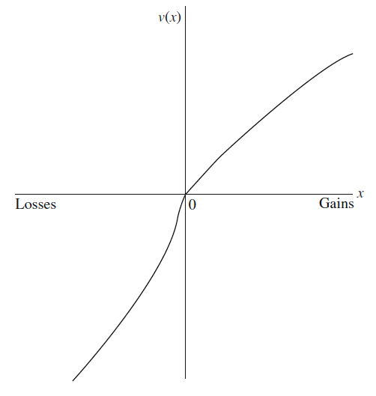
Fuente: Macmillan Publishers Ltd (Ed.). (2018). The New Palgrave Dictionary of Economics. Palgrave Macmillan UK. https://doi.org/10.1057/978-1-349-95189-5
Esta función de valor se caracteriza por lo siguiente:
- En materia de ganancias, el valor marginal –el que atribuimos a cada nueva unidad– es cada vez menor (esto es, la curva va perdiendo pendiente). Por eso, en materia de ganancias somos amarrones, y preferimos una ganancia cierta a otra mayor pero hipotética (más vale pájaro en mano que ciento volando).
Esto implicará que la función de valor es cóncava en el lado de las ganancias.
- En materia de pérdidas ocurre algo parecido: su impacto marginal es cada vez menor. Por eso no nos importa arriesgarnos a sufrir grandes pérdidas si con ello evitamos una pérdida menor pero cierta (de perdidos, al río). Así pues, a diferencia de la TUE, la Prospect Theory pronostica que, en materia de pérdidas, somos amantes del riesgo (risk-seekers).
Esto implicará que la función de valor es convexa en el lado de las pérdidas.
- En las inmediaciones del origen de coordenadas, la pendiente de la curva en el tramo de pérdidas (esto es, en el cuadrante inferior izquierdo) es mucho mayor que en el de ganancias (cuadrante superior derecho. Así pues, la S es asimétrica, y su tramo descendente es más vertical que el ascendente. Esa asimetría refleja la aversión a las pérdidas: siempre rechazamos una apuesta que nos ofrezca ganar o perder la misma cantidad con una probabilidad del 50 %, pues las pérdidas nos duelen más que lo que nos alegran las ganancias de igual importe.
Una manifestación directa de lo anterior es el llamado endowment effect (efecto dotación): en general, pedimos mucho más por desprendernos de algo que ya tenemos (pérdida) que lo que estaríamos dispuestos a pagar por adquirirlo (ganancia).

Ponderación de las alternativas: pesos decisorios y efecto certeza
Al igual que la TUE, en la Prospect Theory, los valores o utilidades atribuidos a cada alternativa se ponderan por cierto peso antes de su comparación definitiva. Con el fin, sin embargo, de reflejar la paradoja de Allais y nuestra hipersensibilidad a pequeños riesgos, la Prospect Theory no pondera las alternativas con sus probabilidades objetivas, sino con ciertos pesos decisorios (decision weights) que guardan una relación no lineal con las probabilidades: son mayores que estas cuando las probabilidades son bajas, pierden sensibilidad (pendiente) en los tramos centrales de probabilidad y la recuperan de nuevo para probabilidades muy altas, atraídas por el imán del efecto certeza (tal y como sugiere la paradoja de Allais). Esto se muestra en el siguiente gráfico:
Imagen 10.– Ponderación de las alternativas
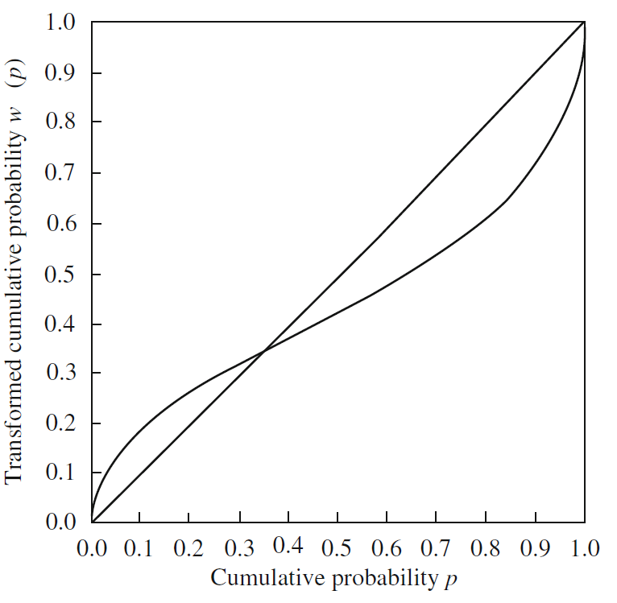
Fuente: Macmillan Publishers Ltd (Ed.). (2018). The New Palgrave Dictionary of Economics. Palgrave Macmillan UK. https://doi.org/10.1057/978-1-349-95189-5

Anomalías explicadas
La Prospect Theory da una explicación coherente de muchos fenómenos económicos y políticos, difícilmente reconciliables con la TUE y la racionalidad de los agentes económicos. Algunos de los más relevantes son:
- Las ventajas de las devaluaciones y la inflación para alterar los precios relativos y salarios reales. Los salarios y precios nominales son inflexibles a la baja, porque su reducción se ve como una pérdida; por el contrario, su falta de ajuste a la inflación se tiende a ver como la renuncia a una ganancia, lo cual es menos doloroso.
- En las épocas de recesión, el mercado de viviendas de segunda mano tiende a paralizarse, ante la inflexibilidad a la baja de los precios de venta. Esa inflexibilidad puede atribuirse a la renuncia de los propietarios a incurrir en pérdidas respecto a su nivel de referencia (endowment effect).
- La reacción social ante riesgos que se consideran nuevos (vacas locas en 1996, organismos genéticamente modificados en 1997, etc.) es muy virulenta, aunque los riesgos sean muy remotos. De forma parecida por eliminar todo vestigio de ciertos riesgos (en Estados Unidos limpieza de espacios medioambientales) se gastan fortunas que no se aplican a reducir riesgos inevitables, pero mucho mayores (por ejemplo, accidentes en carretera). Así pues, el peso decisorio que nuestra mente atribuye a riesgos que consideramos nuevos es muy superior al de su probabilidad objetiva.
- La paradoja de Easterlin: Según constató en los años 70 Richard Easterlin (y se ha corroborado posteriormente varias veces), aunque aumente la renta por habitante de un país, el porcentaje de sus habitantes que se declaran felices suele permanecer estable. La razón es que la felicidad es un concepto relativo, para el que tomamos como referencia el nivel de bienestar de nuestros vecinos.
Aplicación al behavioral finance [ver tema 3.B.24]
Además de resultar coherente con los fenómenos descritos, la Prospect Theory y la Psicología de las Finanzas explican varios enigmas financieros o anomalías difíciles de explicar desde una óptica tradicional:
a. Equity premium puzzle: ¿Cómo explicar que, según reiterados cálculos, la inversión en acciones produzca, de forma sistemática a largo plazo una rentabilidad superior en más de 6 puntos porcentuales a la de la deuda pública? La Prospect Theory lo achaca a la gran frecuencia con la que los inversores evalúan el valor de sus carteras y a la asimetría con la que reaccionamos a las pérdidas y ganancias. Esa evaluación frecuente hace muy dolorosas las pérdidas que provocan las fluctuaciones a corto plazo de las cotizaciones incluso aunque luego sean compensadas por ganancias. Tal aversión miope a las pérdidas hace que, en equilibrio, los inversores exijan de las acciones un rendimiento superior al de la renta fija. Un corolario –refrendado experimentalmente– es que la aversión por la renta variable disminuye cuanto más se alarga el período de valoración de las carteras.
b. Volatility puzzle: ¿Por qué las cotizaciones de las acciones –que, en teoría, reflejan tan sólo el valor presente de su flujo futuro de dividendos– oscilan mucho más que los propios dividendos? La Prospect Theory lo fundamenta en el proceso psicológico de combinación de ganancias y pérdidas. En época de bonanza, cuando los dividendos y la Bolsa suben, los inversores acumulan ganancias latentes y pierden miedo a las futuras pérdidas, pues si éstas se producen tan sólo minorarán las ganancias: no se verán, pues, como genuinas pérdidas, sino como menores ganancias. Ese neteo psicológico reducirá su aversión al riesgo y su tasa subjetiva de descuento, lo que los llevará a estar dispuestos a pagar más por acción para un mismo nivel de dividendos. Así pues, un aumento de dividendos, al disminuir la prima de riesgo exigida por los inversores, hará que las cotizaciones suban por doble motivo. El proceso contrario se dará cuando bajen los dividendos. En suma, el efecto colchón de las ganancias acumuladas durante la bonanza (llamado house money effect, en alusión al optimismo típico del jugador de casino que va ganando) tendrá un efecto procíclico.
c. Disposition effect: ¿Por qué los inversores son reacios a vender acciones con pérdida y proclives a vender las que arrojan plusvalías? La Prospect Theory lo atribuye a la forma de S de la función de valor, que refleja el valor marginal decreciente de ganancias y pérdidas. Imaginemos, por ejemplo, que un inversor compró una acción en 50 €. La acción ahora cotiza a 55 € y existe la misma probabilidad de que suba a 60 € o de que baje a 50 €. Pues bien, el valor atribuido a una plusvalía segura de cinco euros será mayor que el de una potencial ganancia de 10 € con una probabilidad del 50 %. El inversor materializará pues su ganancia. Imaginemos ahora que esa misma acción cotice a 45 € –con una minusvalía latente de cinco– y que existe la misma probabilidad de que suba a 50 € o de que baje a 40 €. Si vende, el inversor materializará una pérdida de 5 €. Si no lo hace, su potencial minusvalía será de 10 € con una probabilidad del 50 %. Enfrentando a esa desagradable tesitura, el dolor marginal decreciente de las pérdidas hará que prefiera conservar el valor.
d. Dividend puzzle: ¿Por qué en Estados Unidos muchas empresas han seguido pagando dividendos, a pesar de que –por lo menos hasta ahora– tributaban más que las plusvalías? La Prospect Theory supone que las empresas razonan como Maquiavelo: por la misma razón que los actos de severidad deben hacerse de una vez para que dejando menos tiempo para notarlos ofenderán menos, los beneficios deben otorgarse poco a poco, a fin de que puedan saborearse mejor. De forma parecida, si una empresa consigue unos beneficios de 10 € por acción, podrá beneficiar al accionista si, en vez de transmitírselos en bloque, los fracciona (por ejemplo, en un dividendo de 2 € y una plusvalía latente de 8 €). Esa segregación hará que el accionista se beneficie de dos ganancias separadas de dos y de ocho, que disfrutará más que una sola de 10 €. Por un motivo parecido, a una empresa con pérdidas puede interesarle repartir un pequeño dividendo, porque dado el valor marginal decreciente que atribuye a aquéllas, el accionista preferirá un dividendo de dos y unas pérdidas brutas de 12 € a unas pérdidas netas de 10 €. En suma, las reglas psicológicas de combinación y segregación de sucesos harán que reaccionemos de forma distinta ante lo que, desde el punto de vista financiero, es idéntico.

Conclusión
A pesar de que tienen tan solo cuatro décadas de vida la Prospect Theory (1979) y la Psicología de las Finanzas se han aplicado ya a muchos otros campos.
Destaca su creciente aplicación en el mundo jurídico sobre todo para explicar sesgos típicos en las decisiones de los jurados.
Representan un enfoque prometedor, complementario del de aquellas concepciones que suponen la perfecta racionalidad de las personas hacen comprensible lo que hasta ahora tan solo parecía anómalo.
Representan, en fin, para el mundo de la economía y las finanzas, algo parecido a lo que “El príncipe” de Maquiavelo o, más recientemente, “Una teoría económica de la democracia” de Anthony Downs representaron para el de la política.
https://www.nobelprize.org/prizes/economic-sciences/2002/kahneman/lecture/
Bounded rationality – Tiene buena pinta
https://www.nobelprize.org/prizes/economic-sciences/2017/thaler/lecture/
Leer los pdfs de ambos.

ELECCIÓN DEL CONSUMIDOR EN SITUACIONES DE INCERTIDUMBRE
En la realidad, raramente los agentes se enfrentan a situaciones de riesgo como las descritas, es decir, reducibles a distribuciones de probabilidad objetivas perfectamente definidas.
En general, los agentes se enfrentan a situaciones cuya aleatoriedad no puede expresarse de manera cuantitativa y cuando el término “probabilidad” aparece, se refiere generalmente a imprecisas estimaciones subjetivas.
Continuando con la delimitación knightiana, situaciones de incertidumbre serán todas aquellas en las que la aleatoriedad a la que se enfrenta el agente económico no se presenta en forma de probabilidades objetivas (ni especificadas exógenamente ni calculables científicamente).
Un primer intento de formalizar la incertidumbre en el sentido de Knight es suponer que el agente se comporta como si estableciera probabilidades subjetivas o creencias, denominado enfoque de la probabilidad subjetiva, por lo que en esencia se puede utilizar el mismo aparato formal de la teoría de la utilidad esperada.
La ventaja evidente es lo conveniente del mismo e incluso el carácter unificador de riesgo e incertidumbre de este enfoque.
Sin embargo, plantea el inconveniente de que hereda los mismos defectos y críticas que el enfoque de von Neumann-Morgenstern, así como otros defectos específicos.

Teoría de la probabilidad subjetiva
Apenas unos años después de que von Neumann y Morgenstern publicaran su modelo, Savage (1954) aportó a la teoría de la utilidad esperada el análisis con probabilidades subjetivas, que generalizaba el modelo de von Neumann-Morgenstern para contextos en los que los agentes no conocen las distribuciones objetivas de probabilidad de los diferentes resultados posibles.
El modelo de Savage establece las condiciones que debe cumplir la relación de preferencia entre actos (funciones que relacionan el conjunto de estados de la naturaleza con el de sus posibles consecuencias) para que el agente se comporte como si estuviese estimando implícitamente una probabilidad para cada estado de la naturaleza. Es decir, para que existan probabilidades subjetivas.
Posteriormente se han desarrollado enfoques similares como el de Anscombe y Aumann (1963) y el de Wakker (1989).

Desarrollo del Teorema de la Utilidad Esperada Subjetiva
En este sentido, se podría plantear una axiomática análoga a la utilizada en la sección anterior para la TUE que garantizaría por el Teorema de la Utilidad Esperada Subjetiva que se podría obtener una función de utilidad esperada que permitiera preservar las preferencias subyacentes.
Se suele incluir un axioma de independencia extendida que da cabida a que las preferencias sean estado-dependientes (i.e. la función de utilidad sobre la que se valoran los distintos resultados puede cambiar con los resultados).
Sin embargo, se restringe que las preferencias sean estado uniformes, de tal manera que si preferimos el resultado x al resultado y dado un estado de la naturaleza, preferiremos el resultado x al resultado y en todos los estados de la naturaleza.
De este modo, el Teorema de la Utilidad Esperada Subjetiva establece que, si la relación de preferencia $≽$ sobre $L$ satisface los axiomas de completitud, reflexividad, transitividad, continuidad e independencia ampliada, y suponiendo que las preferencias por el estado derivadas son estado-uniformes, entonces existen unas probabilidades $\left({\text{π}}_{\text{1}}\text{,}…\text{,}{\text{π}}_{\text{S}}\right)>\text{0}$ y una función de utilidad$\text{u}\left(∙\right)$ sobre cantidades monetarias, tales que, para todo $\left({\text{x}}_{\text{1}}\text{,}…\text{,}{\text{x}}_{\text{S}}\right)$ y $\left({\text{x'}}_{\text{1}}\text{,}…\text{,}{\text{x'}}_{\text{S}}\right)$ se tiene:
$$\left({\text{x}}_{\text{1}}\text{,}…\text{,}{\text{x}}_{\text{S}}\right)≽\left({\text{x'}}_{\text{1}}\text{,}…\text{,}{\text{x'}}_{\text{S}}\right) \text{si}\text{, y }\text{sólo} \text{si}\text{,} \sum_{\text{S}}{{\text{π}}_{\text{s}}∙\text{u}\left({\text{x}}_{\text{s}}\right)}≥\sum_{\text{S}}{{\text{π}}_{\text{s}}∙\text{u}\left({\text{x'}}_{\text{s}}\right)}$$
Y además, las probabilidades subjetivas, ${\text{π}}_{\text{s}}$, quedan determinadas de manera única y la utilidad de Bernoulli es única más allá del origen y de la escala.
En consecuencia, la teoría de la probabilidad subjetiva puede verse como un caso más general de la teoría de la utilidad esperada, contemplando las situaciones de riesgo como un caso particular de las situaciones bajo incertidumbre.
La gran ventaja del enfoque de la probabilidad subjetiva es la unificación de los problemas de riesgo y de incertidumbre bajo un mismo aparato formal, lo que implica un elevado grado de coherencia entre ambos.
Desgraciadamente, esto también provoca que la teoría de la utilidad subjetiva presente las mismas vulnerabilidades que la utilidad esperada.

Limitaciones y críticas a la teoría de la probabilidad subjetiva
Aparte de verse sometido a críticas análogas a las de la elección bajo riesgo, existen una serie de ejemplos que explican desviaciones del modelo de la utilidad esperada subjetiva. El ejemplo más conocido y relevante de estas desviaciones empíricas respecto del modelo teórico es la denominada paradoja de Ellsberg (1961).
  - La paradoja se puede ejemplificar mediante un experimento en que se da a elegir entre dos pares de apuestas relativas a sacar un par de bolas de sendas urnas con bolas de diferentes colores. En una urna en proporciones conocidas y en la otra urna desconocidas. Por lo tanto, combinamos apuestas bajo riesgo y apuestas bajo incertidumbre.
  - El experimento demostró que las elecciones violaban mayoritariamente la teoría de la probabilidad subjetiva, pues las probabilidades subjetivas que de las elecciones en incertidumbre se inferían no eran coherentes con la utilidad esperada. Se observaba una tendencia a preferir apuestas bajo riesgo frente a apuestas bajo incertidumbre, incluso aunque estas últimas fuesen aparentemente más ventajosas según la teoría de la probabilidad subjetiva. Esto sugiere que los individuos interpretan la incertidumbre como un mal en sí mismo. Es lo que se ha denominado aversión a la ambigüedad.
Imagen 11.– Paradoja de Ellsberg
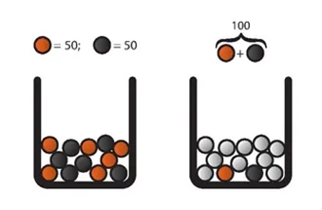
Fuente: Neuroprofiler (2022). Cognitive Biase: the Ellsberg paradox. https://neuroprofiler.com/en/cognitive-bias-the-ellsberg-paradox/

Enfoques alternativos
En respuesta a estas deficiencias de la teoría de la probabilidad subjetiva han surgido algunos enfoques alternativos:
Una manera de solventar las deficiencias de la teoría de la probabilidad subjetiva es mediante un modelo de sofisticación probabilística como el modelo de Scmeidler (1989) de utilidad dependiente del orden (rank-dependent utility). Se trata de un planteamiento muy similar a la Prospect Theory: los agentes ponderan posibilidades para acomodar fenómenos como la sobreponderación de resultados malos que pueden ocurrir en un ambiente de incertidumbre. En cualquier caso, la sofisticación probabilística permite acomodar los fenómenos derivados de la paradoja de Allais (desviación de la linealidad en las probabilidades), pero no las desviaciones de la probabilidad subjetiva puestas de manifiesto por la paradoja de Ellsberg.
Otra familia de modelos son los modelos de múltiples previos, los que suponen que ante la falta de información los agentes tienen sus propias creencias y actúan bajo distintos criterios subjetivos ad hoc (rules of thumb) ante distintas alternativas que proporcionan distintos posibles resultados:
Uno de ellos, es el criterio de Wald, que se trata de un enfoque conservador donde el agente busca elegir la alternativa que le proporcione el menos malo de los resultados (maximin).
Un segundo criterio es el maximax o criterio optimista, donde el agente elige la alternativa que le proporcione el mejor de los resultados.
En tercer lugar por el criterio de Laplace el agente asigna probabilidades iguales a los resultados de cada alternativa y elige aquella de mayor valor esperado.
Criterio de Hurwicz:
      - Se hace la media ponderada del mejor y el peor resultado de cada decisión, y se escoge la media más elevada.
        - Es decir se otorga una ponderación $\text{α}$ al mejor resultado y una ponderación $\text{1}-\text{α}$ al peor resultado.
        - Por ejemplo, en la tabla de abajo:
          - Para la decisión A:$∙\text{3}+\left(\text{1}-\right)∙\text{1}$
          - Para la decisión B: $∙\text{6}+\left(\text{1}-\right)∙\text{4}$
          - Para la decisión C:$∙\text{9}+\left(\text{1}-\right)∙\text{7}$
            - En este caso, sea cual sea el valor de , la decisión elegida será C.
Criterio de Savage:
      - Primero calcula el coste de oportunidad de cada decisión en cada estado:
$$\text{Coste de oportunidad}=\text{Mejor resultado en estado }{\text{E}}_{\text{i}}-\text{Resultado con acción }{\text{X}}_{\text{i}}$$
      - Después se suman los costes de oportunidad de cada decisión para todos los estados, y se escoge aquella decisión en la que el coste de oportunidad total es menor.
      - Para nuestro caso:
 | Estado 1 (mejor decisión C (7)) | Estado 2 (mejor decisión C (8)) | Estado 3 (mejor decisión C (9)) | Coste de Oportunidad
Decisión A | 1 (7 – 1 = 6) | 2 (8 – 2 = 6) | 3 (9 − 3 = 6) | 6 + 6 + 6 = 18
Decisión B | 4 (7 − 4 = 3) | 5 (8 − 5 = 3) | 6 (9 – 6 = 3) | 3 + 3 + 3 = 9
Decisión C | 7 (7 – 7 = 0) | 8 (8 – 8 = 0) | 9 (9 − 9 = 0) | 0 + 0 + 0 = 0

CONCLUSIÓN
- Recapitulación (Ideas clave):
  - En la presente exposición hemos analizado la TUE. Se trata de una contribución realizada por una serie de economistas que aplican la teoría de la elección a situaciones de ausencia de información perfecta.
  - Hemos abordado la axiomática, los componentes de la función de utilidad esperada, las aplicaciones, las críticas y el enfoque de probabilidades subjetivas.
  - Estas contribuciones son de utilidad en varias ramas de la teoría económica.
- Relevancia:

- Extensiones y relación con otras partes del temario:
  - Los desarrollos aquí expuestos tienen aplicaciones en otras ramas de la teoría económica. Por ejemplo:
    - Teoría del equilibrio general en condiciones de incertidumbre: Arrow y Debreu (1953, 1959) incorporan el enfoque de preferencia por el estado y un contexto dinámico.
    - Economía financiera: En especial en la teoría de la selección de carteras [ver tema 3.B.23]. El modelo de Markowitz parte de la teoría de la utilidad esperada para estudiar la elección del consumidor entre activos financieros. El mismo sustento teórico es empleado por Tobin para extraer la función de demanda de dinero (entendiendo el dinero como un activo).
Además, las críticas a la TUE también se han incorporado a las economías financieras dentro del campo del behavioral finance.
    - Teoría de la demanda de consumo de Hall: Hall plantea un modelo de demanda de consumo en un entorno estocástico y muestra que con una función de utilidad cuadrática el consumo en un período sigue un paseo aleatorio [ver tema 3.A.33].
- Opinión:

- Idea final (Salida o cierre):
  - En definitiva, conocer las raíces teóricas de la elección del consumidor bajo riesgo e incertidumbre es fundamental a la hora de comprender desarrollos en otros campos de la teoría económica que son conocedores de que la incertidumbre es un aspecto ineludible a la vida humana.

Bibliografía
Rodríguez López, J. L. (2017). Tema 3.A.7: Teoría de la elección del consumidor en situaciones de riesgo e incertidumbre. ICEX-CECO.
Maté García, J. J. & Pérez Domínguez, C. (2007). Microeconomía avanzada: Cuestiones y ejercicios resueltos. Pearson Prentice Hall. Tema 11.
Tema Juan Luis Cordero Tarifa
Marhuenda, F. (2015). Tema 2: Elección bajo incertidumbre. Microeconomía Avanzada. UC3M
Learning Path completo: https://policonomics.com/es/lp-riesgo-incertidumbre2-riesgo/
Cardinalidad-Optimalidad de la función de utilidad esperada: Cerdá, E., Fayerman Aragón, D., Jimeno, J. L. & Pérez, J. (2004). Teoría de juegos. http://www.ebooks7-24.com/?il=5820
http://www.hetwebsite.net/het/essays/uncert/choicecont.htm
Ciclos e incertidumbre: https://www.nber.org/system/files/working_papers/w26768/w26768.pdf
Borrador del Manual de Macro de Jesús Fernández Villaverde: En el apartado 3.1. explica algo muy interesante sobre el comportamiento precautorio y la aversión al riesgo: https://www.sas.upenn.edu/~jesusfv/Uncertainty_Shocks_Business_Cycle.pdf

Preguntas de otros exámenes
¿Qué relación hay entre el coeficiente de aversión relativa al riesgo de Arrow-Pratt y la elasticidad de la utilidad marginal?
    - La elasticidad ${\text{ε}}_{\text{x}\text{,}\text{f(x)}}$ de una función f(x) respecto a la variable independiente x es igual a
$${\text{ε}}_{\text{x,f(x)}}=\frac{\text{df(x)}}{\text{dx}}∙\frac{\text{x}}{\text{f(x)}}=\frac{\text{f'(x)}}{\text{f(x)}}∙\text{x}$$
El coeficiente de aversión relativa al riesgo ${\text{r}}_{\text{R}}$ es: ${\text{r}}_{\text{R}}=-\text{x}\frac{\text{u''(x)}}{\text{u'(x)}}$.
Si sustituimos f(x) por u’(x), tenemos que el coeficiente de aversión relativa al riesgo no es sino la elasticidad de la utilidad marginal respecto a la renta multiplicada por $-\text{1}$.
Harry Markowitz se hizo popular por una aplicación de la hipótesis de la utilidad esperada. De hecho, esta aplicación le valió el premio Nobel. ¿Qué aplicación es esa? ¿Puede relacionarla con este tema?

Enlace a preguntas tipo test
https://www.quia.com/quiz/6562900.html

Anexos

Anexo 1: La función de utilidad de von Neumann-Morgenstern es una función de utilidad “cardinal que es ordinal” (Baumol, 1958)
https://en.wikipedia.org/wiki/Cardinal_utility
Antes de abordar en profundidad el debate acerca de la ordinalidad o la cardinalidad de la función de utilidad de von Neumann-Morgenstern es importante entender bien que significan estos conceptos. Por lo tanto, vamos a comenzar por una breve explicación de las distintas escalas de ordinalidad y cardinalidad.
Escalas de ordinalidad y cardinalidad
El tipo de escala aplicable para representar una magnitud depende de las características físicas y lógicas de dicha magnitud. La lista siguiente menciona las escalas más importantes, seguidas de algún ejemplo de magnitud al que se apliquen:
Escala Ordinal
Ejemplo: Dureza (A tiene igual o mayor dureza que B si y sólo si$\text{U}\left(\text{A}\right)≥\text{U}\left(\text{B}\right)$).
No tiene sentido decir «A tiene doble dureza que B». No se ha encontrado, que sepamos, la manera de medir la dureza de los materiales con una escala más rica o elaborada que la ordinal.
Escala Cardinal-Intervalo
Ejemplo: Temperatura (A tiene igual o mayor temperatura que B si y sólo si$\text{U}\left(\text{A}\right)≥\text{U}\left(\text{B}\right)$).
No tiene sentido decir «A tiene doble temperatura que B», pero sí decir que «la diferencia de temperatura entre A y B es doble que entre C y D».
Escala Cardinal-Ratio
Ejemplo: Peso o saldo, sin especificar la unidad de medida (A tiene igual o mayor peso o saldo que B si y sólo si$\text{U}\left(\text{A}\right)≥\text{U}\left(\text{B}\right)$).
No tiene sentido decir «A tiene un peso tres unidades mayor que B», pero sí decir que «A tiene un peso doble que B».
Escala Cardinal Absoluta
Ejemplo: Saldo en euros (A tiene igual o mayor saldo en euros que B si y sólo si$\text{U}\left(\text{A}\right)≥\text{U}\left(\text{B}\right)$).
Tienen sentido todas las sentencias anteriores.
 | Permite nombrar y agrupar las variables | Permite ordenar las variables | Permite comparar con respecto a un estándar | Permite comparar ratios | Permite cuantificar en unidades de medida las diferencias
Escala Nominal | ✔ | ❌ | ❌ | ❌ | ❌
Escala Ordinal | ✔ | ✔ | ❌ | ❌ | ❌
Escala Cardinal-Intervalo | ✔ | ✔ | ✔ | ❌ | ❌
Escala Cardinal-Ratio | ✔ | ✔ | ✔ | ✔ | ❌
Escala Cardinal Absoluta | ✔ | ✔ | ✔ | ✔ | ✔
https://en.wikipedia.org/wiki/Level_of_measurement
Habiendo visto las distintas escalas de ordinalidad y cardinalidad, ya podemos estudiar cual es el caso de la función de utilidad esperada de von Neumann-Morgenstern.
Función de utilidad esperada de von Neumann-Morgenstern
La escala en que se mide la utilidad esperada de von Neumann-Morgenstern es cardinal-intervalo (como la de temperatura en grados centígrados).
Si la transformamos mediante una aplicación afín positiva, la función de utilidad esperada resultante es equivalente a la primera (como la escala Fahrenheit es equivalente a la centígrada, con correspondencia 0 °C a 32 °F y 100 °C a 212 °F, que se consigue mediante la transformación $\text{F}\text{(}\text{x}\text{)}=\text{1,8}∙\text{x}+\text{32}$).
Tiene sentido decir «la utilidad de A es mayor que la de B» y también «la diferencia de utilidad entre B y C es cinco veces mayor que entre A y C», pero no lo tiene decir «la utilidad de A es doble que la de B» o «la utilidad de A es 5 unidades mayor que la de B».
De este modo, siguiendo a Machina (2018), la función de utilidad de von Neumann-Morgenstern es “ordinal” debido a que puede ser sometida a cualquier transformación lineal creciente (TLC) sin que se vea afectada la validez de su representación. Por lo tanto, las funciones de preferencia $\int{\text{u}\left(\text{x}\right)}\text{dF}\left(\text{x}\right)$ y$\text{24}⋅{\left[\int{\text{u}\left(\text{x}\right)}\text{dF}\left(\text{x}\right)\right]}^{\text{3}}$ representan preferencias idénticas.
Por otro lado, preserva un componente de cardinalidad, en el sentido de que la función de utilidad de Bernoulli u(x) es “cardinal” debido a que las diferentes funciones de utilidad de Bernoulli ${\text{u}}^{\text{*}}\text{(}\text{x}\text{)}$ generarán una función de von Neumann-Morgenstern ordinalmente equivalente, si y solo si se satisface la relación cardinal ${\text{u}}^{\text{*}}\left(\text{x}\right)≡\text{a}⋅\text{u}\left(\text{x}\right)+\text{b}$ para cualquier $\text{a}>\text{0}$ (en cuyo caso ${\text{V}}^{\text{*}}\left(\text{F}\right)≡\text{a}⋅\text{V}\left(\text{x}\right)+\text{b}$),.
Es por esto, que en la teoría de von Neumann-Morgenstern tenemos una “utilidad cardinal que es ordinal” usando la famosa frase de Baumol (1958).

Anexo 2: Paradoja de San Petersburgo
Durante el desarrollo de la moderna teoría de la probabilidad (en el siglo XVII), algunos matemáticos como Blaise Pascal o Pierre de Fermat se preocuparon por las condiciones en que un cierto juego de azar resultaba más o menos atractivo, a través del estudio del valor esperado del mismo.
El valor esperado de un juego matemático no es más que la esperanza matemática del mismo, esto es, el resultado de sumar los premios que ofrece dicho juego multiplicados por sus probabilidades respectivas. El valor esperado nos indica, por lo tanto, la magnitud del premio que, como promedio, puede esperarse obtener del juego.
Fundamentándonos en la idea de valor esperado podemos acuñar un criterio normativo que nos permita evaluar el atractivo de un cierto juego de azar: se trata del criterio de juego justo. Un juego es justo cuando su valor esperado es igual al precio que ha de pagarse por participar en el mismo. Si el valor esperado fuera mayor (menor) que el precio, entonces se trataría de una apuesta o juego favorable (desfavorable).
En este estado se encontraban las cosas a comienzos del siglo XVIII. Por aquel entonces el jurista suizo «aficionado» a la matemática Nicolaus Bernoulli remitió (en una de sus cartas) cinco problemas o divertimentos matemáticos al entonces distinguido matemático Rémond de Montmort, el cual los publicó en un apéndice de su obra en 1713. Entre estos problemas figuraba uno que posteriormente pasaría a la historia con el nombre de la Paradoja de San Petersburgo. Decía lo siguiente:
Alguien nos ofrece participar en un juego consistente en lanzar reiteradamente al aire una moneda no trucada en tanto en cuanto el resultado del lanzamiento sea cara. En el momento en el que salga la primera cruz cesan los lanzamientos y se satisface el premio. El premio consiste en 2 ducados si sale cruz en la primera tirada, 4 ducados si sale cruz en la segunda tirada, 8 ducados si sale cruz en la tercera tirada, y así el premio se irá duplicando a medida que se retrase la primera cruz. ¿Cuál es el valor actuarial de este juego?, y por tanto ¿Cuál sería su precio justo?
Atendiendo al criterio de ganancia esperada, estaríamos dispuestos a pagar:
$$\text{Ganancia esperada}=\text{2}∙\frac{\text{1}}{\text{2}}+\text{4}∙\frac{\text{1}}{\text{4}}+\text{8}∙\frac{\text{1}}{\text{8}}\text{...}=\sum_{\text{k}=\text{1}}^{∞}{{\text{2}}^{\text{k}}∙\frac{\text{1}}{{\text{2}}^{\text{k}}}}=\sum_{\text{k}=\text{1}}^{∞}{\text{1}}→∞$$
Sin embargo, ningún agente racional estaría dispuesto a ello.
El juego propuesto por Nicolaus Bernoulli puso de manifiesto cómo los individuos deberían tener en cuenta algo más que el valor esperado del juego a la hora de aproximar el atractivo del mismo. Se propusieron varias soluciones, aunque la que más trascendió fue la propuesta, de forma independiente por el primo de Nicolaus, Daniel Bernoulli (1738) y, previamente por Gabriel Cramer (1728), según el cual:
“(…) Los matemáticos en su teoría, valoran el dinero en proporción a la cantidad del mismo; la gente con sentido común, en la práctica lo valora en proporción a la utilidad que puede obtener de él.”
La solución propuesta por estos autores radica en incorporar las preferencias individuales como determinante de la elección personal de cada agente a través de una función de utilidad definida sobre los premios monetarios (Función de Bernoulli).
Se trata, por tanto, de calcular la media probabilística, no de los premios directamente, sino de la utilidad personal que reportan dichos premios:
$$\text{Utilidad esperada}=\text{E}\left[\text{u}\left(\tilde{\text{y}}\right)\right]=\text{u}\left(\text{2}\right)∙\frac{\text{1}}{\text{2}}+\text{u}\left(\text{4}\right)∙\frac{\text{1}}{\text{4}}+\text{u}\left(\text{8}\right)∙\frac{\text{1}}{\text{8}}\text{...}=\sum_{\text{k}=\text{1}}^{∞}{\text{u}\left({\text{2}}^{\text{k}}\right)∙\frac{\text{1}}{{\text{2}}^{\text{k}}}}$$
Imponiendo determinadas condiciones a la función$\text{u}\left(\text{x}\right)$ el valor de la utilidad esperada puede ser reducido. Daniel Bernoulli propuso la función$\text{u}\left(\text{x}\right)=\text{ln}\left(\text{x}\right)$ y Cramer la función$\text{u}\left(\text{x}\right)=\sqrt{\text{x}}$. Ambos autores percibieron la necesidad de que la utilidad marginal fuera decreciente (aunque, de hecho, no es una condición suficiente si la función no está acotada).
Con la función propuesta por Daniel Bernoulli,$\text{u}\left(\text{x}\right)=\text{ln}{\text{x}}$ la utilidad esperada sería:
$$\text{Utilidad esperada}=\sum_{\text{k}=\text{1}}^{∞}{\text{ln}\left({\text{2}}^{\text{k}}\right)∙\frac{\text{1}}{{\text{2}}^{\text{k}}}}=\text{2}∙\text{ln}\left(\text{2}\right)$$
Y por lo tanto, su precio justo o equivalente cierto ($\text{ξ}$) sería:
$$\text{u}\left(\text{ξ}\right)=\text{E}\left[\text{u}\left(\tilde{\text{y}}\right)\right]=\text{2}∙\text{ln}\left(\text{2}\right)⟹\text{ln}\left(\text{ξ}\right)=\text{2}∙\text{ln}\left(\text{2}\right)⟹\text{Equivalente cierto}=\text{ξ}={\text{e}}^{\text{2}∙\text{ln}\left(\text{2}\right)}=\text{4}$$

Anexo 3: Aplicación – modelo de Diamond y Dybvig (1983)
Idea
Los problemas de coordinación y equilibrios múltiples son estudiados por Diamond y Dybvig (1983).
En su modelo de crisis bancarias con equilibrios múltiples, el equilibrio malo llevaría a que incluso los depositantes más pacientes retiren el dinero en base a creencias sobre el comportamiento del resto. Sería un comportamiento racional ante la duda de que el banco pueda hacer frente a sus obligaciones, derivada de la retirada masiva de depósitos.
Por tanto, un problema de coordinación entre depositantes pacientes y depositantes impacientes en presencia de incertidumbre puede generar una crisis bancaria. Una característica que intensifica la probabilidad de una crisis bancaria por problemas de coordinación es el descalce de plazos (los pasivos bancarios son líquidos a corto plazo y los activos ilíquidos a largo plazo). Para hacer frente a pasivos a corto plazo (depósitos a la vista) una entidad puede tener que liquidar activos por debajo del precio de mercado (fire sale).
La liquidez y eventualmente la solvencia de un banco estarán amenazadas cuando tiene que liquidar activos por debajo del precio de mercado en condiciones normales.
Los pánicos bancarios son un tema recurrente en la historia económica. Las crisis financieras están relacionadas con corridas de deuda bancaria de corto plazo, es decir, situaciones en las que los tenedores de deuda de corto plazo “corren” en masa a sus intermediarios financieros a liquidar sus ahorros, forzando a los intermediarios a llevar a cabo ventas de activos que les podrían hacer insolventes.
El modelo de Diamond y Dybvig (1983) busca explicar este fenómeno. Se trata de un modelo en el que el pánico bancario puede llevar a la quiebra a la entidad debido a que el banco dispone de activos poco líquidos y de pasivos muy líquidos. Esta contribución, nos permitirá indagar en:
  - Los beneficios de la transformación de liquidez realizada por los intermediarios financieros;
  - Los riesgos de esta transformación de liquidez (i.e. susceptibilidad a pánicos bancarios); y
  - Provee un marco para proponer medidas de política económica.
Modelo
Supuestos
El modelo parte de los siguientes supuestos:
Supongamos que existen 3 tipos de agentes en la economía:
Los inversores prefieren tomar préstamos a largo plazo, pues los retornos de sus inversiones tardan tiempo en materializares.
Los ahorradores, por su parte, prefieren hacer depósitos a corto plazo, pues saben que pueden tener necesidades repentinas e impredecibles de dinero en efectivo (p.ej. enfermedades).
Los bancos pueden proporcionar un valioso servicio mediante la canalización de fondos de los ahorradores a los inversores.
      - Depositantes individuales pueden no ser capaces de hacer estos préstamos a largo plazo por sí mismos, ya que saben que de repente pueden necesitar acceso inmediato a sus fondos.
Nuestra economía consistirá en 3 períodos, indexados por $\text{T}$:
$\text{T}=\text{0}$ es el presente;
$\text{T}=\text{1}$ y $\text{T}=\text{2}$ miden el futuro.
Existen (muchos) hogares que son idénticos (ex ante) y tienen una dotación inicial de 1 u.m. en $\text{T}=\text{0}$. Estos hogares van a necesitar consumir en $\text{T}=\text{1}$ o en $\text{T}=\text{2}$, solo que no saben en qué período:
Existe incertidumbre idiosincrática, ya que cada individuo no sabe si va a ser de tipo 1 (necesita consumir en $\text{T}=\text{1}$) o de tipo 2 (puede esperar para consumir hasta $\text{T}=\text{2}$). Esto lo sabrá una vez llegado $\text{T}=\text{1}$.
Sin embargo, no hay incertidumbre agregada, ya que se sabe que una fracción fija$\text{τ}∈\left[\text{0,1}\right]$ de los hogares será de tipo 1, y una fracción fija $\text{1}-\text{τ}$ será de tipo 2.
También existen 2 activos:
Efectivo: No provee ningún rendimiento, por lo que si el individuo ahorra su dotación inicial de 1 u.m. en $\text{T}=\text{0}$, tendrá 1 u.m disponible para consumir en $\text{T}=\text{1}$ o en $\text{T}=\text{2}$.
Oportunidad de inversión no líquida: Si invierte 1 u.m. en $\text{T}=\text{0}$, puede obtener:
      - ${\text{r}}_{\text{1}}$ si liquida la inversión en $\text{T}=\text{1}$; y
      - ${\text{r}}_{\text{2}}$ si liquida la inversión en $\text{T}=\text{2}$.
      - ${\text{r}}_{\text{2}}>\text{1}>{\text{r}}_{\text{1}}$
Cada hogar tiene una función de utilidad creciente y cóncava en $\text{c}$, que hará que el individuo sea averso al riesgo y tenga un incentivo para suavizar el consumo entre los diferentes estados de la naturaleza [ver tema 3.A.10]. De este modo su utilidad esperada es simplemente la suma de sus flujos de utilidad ponderada por la probabilidad de pertenecer a cada tipo:
$$\text{E}\left[\text{U}\right]=\text{τ}∙\text{U}\left({\text{c}}_{\text{1}}\right)+\left(\text{1}-\text{τ}\right)∙\text{U}\left({\text{c}}_{\text{2}}\right)$$donde ${\text{c}}_{\text{1}}$ y ${\text{c}}_{\text{2}}$ son el consumo en cada fecha dependiendo del tipo de consumidor.
Desarrollo
Habiendo planteado el escenario del modelo, supongamos 5 escenarios básicos:
- Autarquía (i.e. ausencia de bancos ni de mercados competitivos).
- Existencia de mercados financieros abiertos en $\text{T}=\text{1}$.
- Existencia de un planificador social.
- Bancos competitivos (equilibrio óptimo).
- Bancos competitivos (pánico bancario).
- Autarquía (ausencia de mercados competitivos)
En primer lugar, supongamos una situación en la que los agentes deben decidir de manera individual qué hacer con su dotación inicial.
Podría mantener todo en efectivo, en cuyo caso su consumo será igual a 1 u.m. independientemente del tipo de agente que resulte ser.
Podría invertir todo en la oportunidad de inversión no líquida, en cuyo caso su consumo será igual a ${\text{r}}_{\text{1}}$ si es de tipo 1 e igual a ${\text{r}}_{\text{2}}$ si es de tipo 2.
Podría adoptar cualquier posición intermedia.
Es decir, dada la rentabilidad de los activos, la asignación de consumo será:
${\text{c}}_{\text{1}}={\text{c}}_{\text{2}}=\text{1}$ si mantienen todos sus ahorros en efectivo; y
${\text{c}}_{\text{1}}={\text{r}}_{\text{1}}$ y ${\text{c}}_{\text{2}}={\text{r}}_{\text{2}}$ si deciden mantener todos sus ahorros en la inversión no líquida.
Esto queda resumido en la siguiente gráfica, donde la línea morada refleja la restricción presupuestaria (i.e. el continuo de posibilidades a disposición del hogar) y la curva verde representa la curva de indiferencia del hogar (que al ser averso al riesgo es convexa con respecto al origen de coordenadas):
Imagen 12.– Asignación de consumo en autarquía
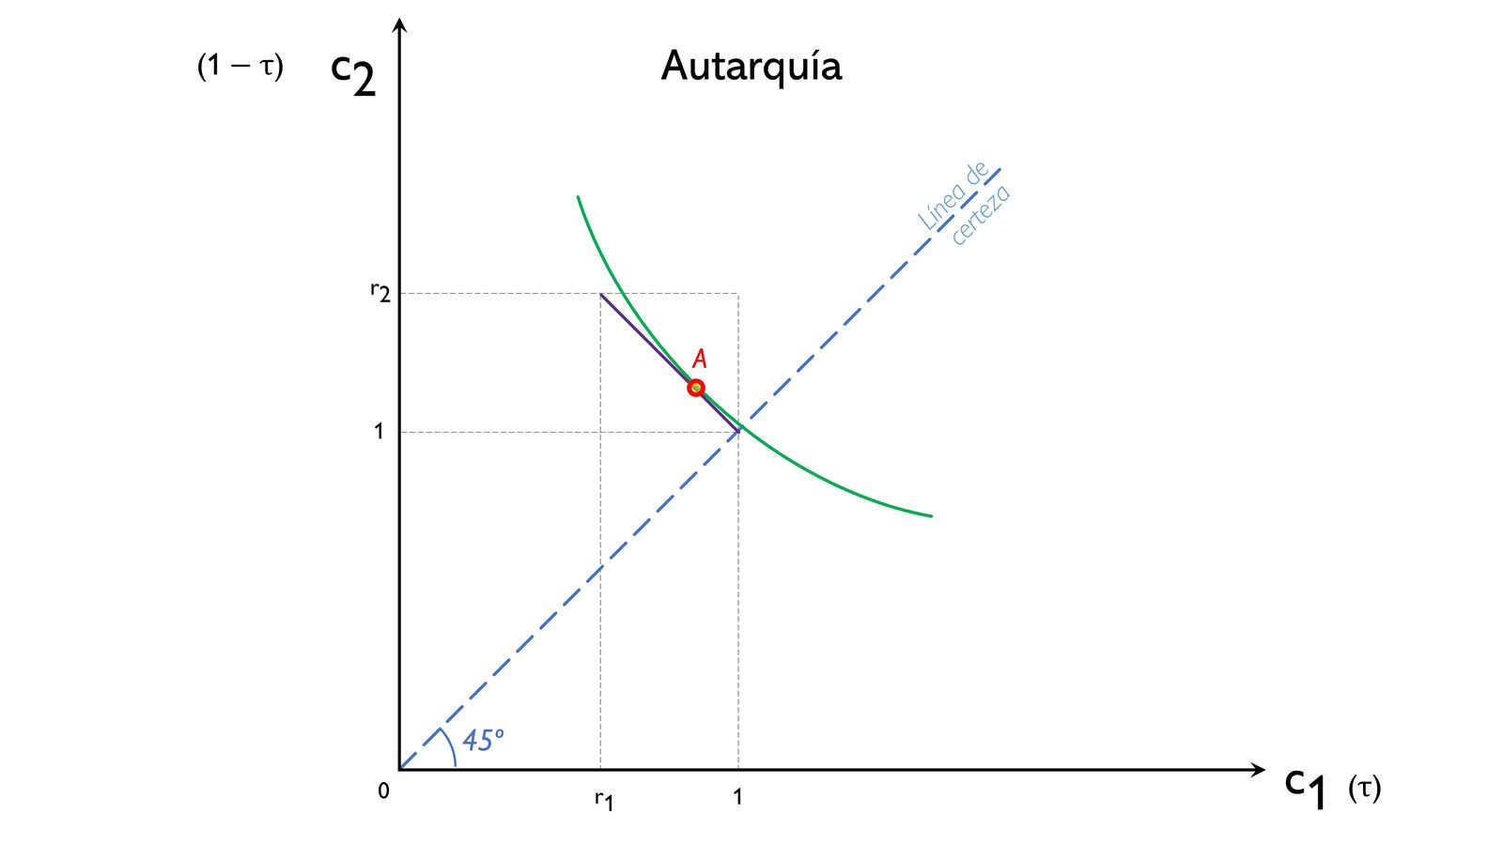
Fuente: Elaboración propia basada en Repullo, R. (2022). ‘Premios Nobel de Economía 2022. Crisis financieras y el papel de los bancos'. Fundación Ramón Areces. https://www.fundacionareces.es/fundacionareces/es/actividades/premios-nobel-de-economia-2022-crisis-financieras-y-el-papel-de-los-bancos.html
Hasta aquí, sin la introducción de un banco ni de mercados financieros, los hogares decidirán que cantidad desean invertir en $\text{T}=\text{0}$ dependiendo del valor de ${\text{r}}_{\text{1}}$ y ${\text{r}}_{\text{2}}$ (y todos decidirán lo mismo, pues son idénticos ex ante).
- Existencia de mercados financieros abiertos en $\text{T}=\text{1}$
La existencia de mercados financieros permite a los hogares “ponerse de acuerdo” para invertir una proporción $\text{τ}$ en efectivo (pues sabe que en $\text{T}=\text{1}$ una proporción $\text{τ}$ demandarán sus ahorros) y una proporción $\text{1}-\text{τ}$ en la inversión no líquida (pensando en los hogares de tipo 2).
Una vez llegado el período $\text{T}=\text{1}$, los individuos de tipo 1 tendrán que abandonar su posición en el activo no líquido, pero en lugar de retirar estos fondos y obtener una rentabilidad inferior a 1, podrán vender estos activos a los individuos de tipo 2 a cambio de su ahorro en efectivo.
En términos gráficos, esta posibilidad permite mejorar la utilidad con respecto a la utilidad de autarquía y alcanzar el punto M, en el que los individuos de tipo 1 obtienen 1 u.m. en el período $\text{T}=\text{1}$ y los individuos de tipo 2 obtienen ${\text{r}}_{\text{2}}$ u.m. en $\text{T}=\text{2}$:
Imagen 13.– Asignación de tras la introducción de mercados financieros
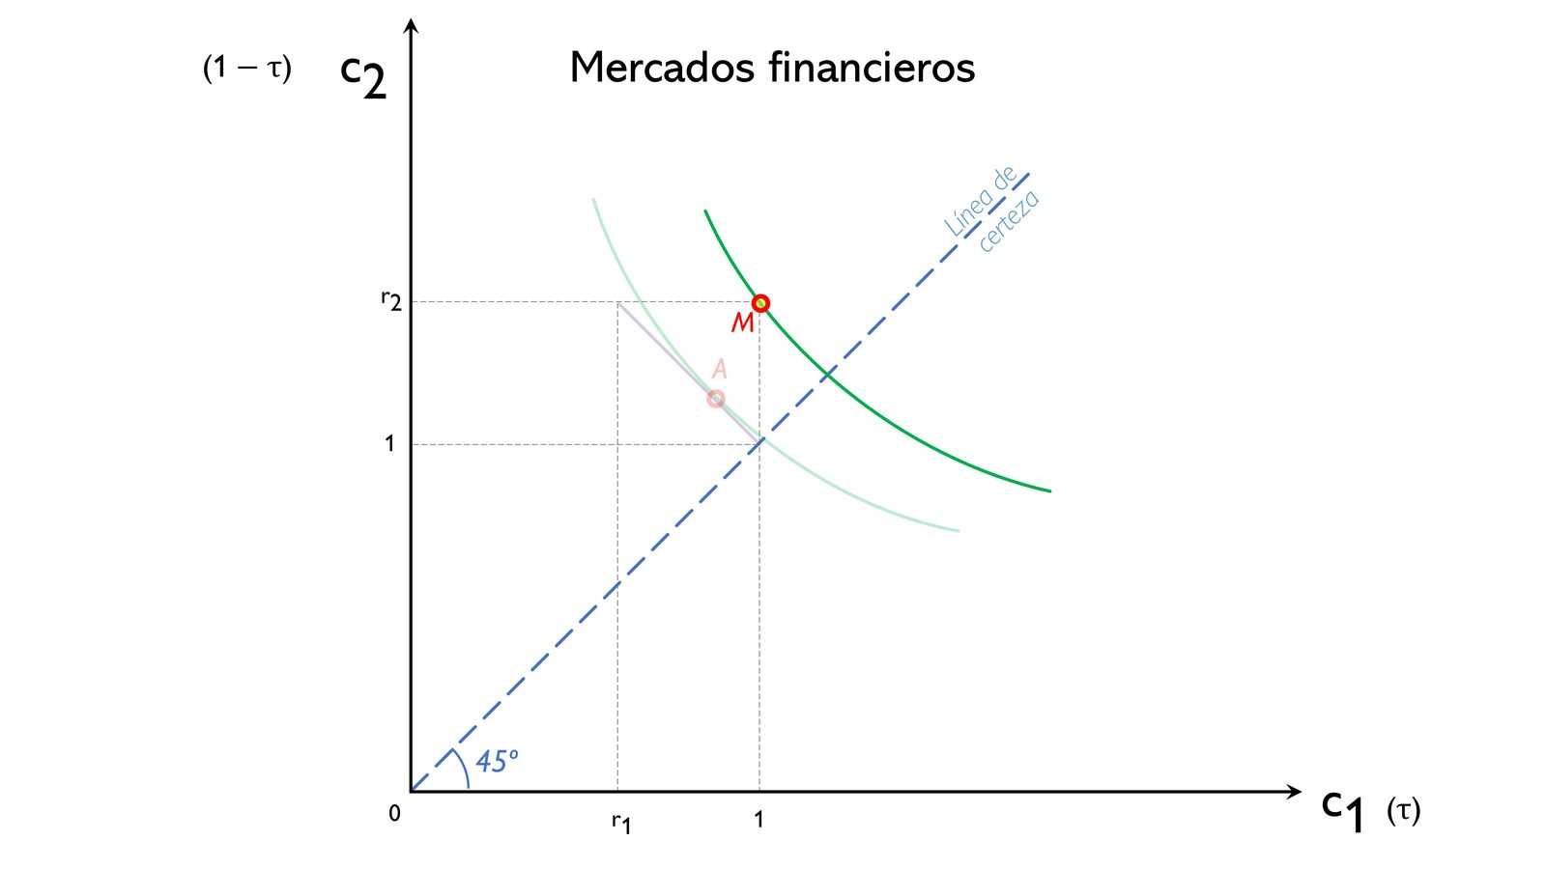
Fuente: Elaboración propia basada en Repullo, R. (2022). ‘Premios Nobel de Economía 2022. Crisis financieras y el papel de los bancos'. Fundación Ramón Areces. https://www.fundacionareces.es/fundacionareces/es/actividades/premios-nobel-de-economia-2022-crisis-financieras-y-el-papel-de-los-bancos.html
Sin embargo, veremos que esta situación no es óptima.
- Existencia de un planificador social
Para ello, introduzcamos la existencia de un planificador social para ver cuál sería la asignación óptima. En particular, supondremos que el planificador social decide recoger los ahorros de todos los hogares e invertir con el objetivo de maximizar el bienestar social. Conociendo la proporción de individuos de cada tipo y las preferencias de los hogares dispone de las siguientes opciones:
Puede obtener la asignación descentralizada con existencia de mercados financieros si invierte una proporción $\text{τ}$ en efectivo (pues sabe que en $\text{T}=\text{1}$ una proporción $\text{τ}$ demandarán sus ahorros) y una proporción $\text{1}-\text{τ}$ en la inversión no líquida (pensando en los hogares de tipo 2).
Pero, si conoce las preferencias de los hogares, al ser éstos aversos al riesgo, podrían preferir una asignación en la que las diferencias entre los pagos a los agentes del tipo 1 y los pagos a los agentes del tipo 2 sean más reducidas (i.e. una asignación más cercana a la línea de certeza).
Por tanto, en términos gráficos, la solución se encontrará en la tangencia entre la restricción presupuestaria del planificador social y la curva de indiferencia de los hogares:
Imagen 14.– Asignación de consumo por parte de un planificador social
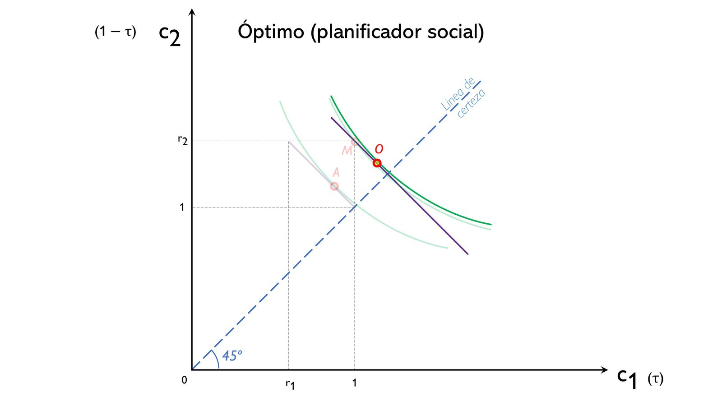
Fuente: Elaboración propia basada en Repullo, R. (2022). ‘Premios Nobel de Economía 2022. Crisis financieras y el papel de los bancos'. Fundación Ramón Areces. https://www.fundacionareces.es/fundacionareces/es/actividades/premios-nobel-de-economia-2022-crisis-financieras-y-el-papel-de-los-bancos.html
Nótese que la asignación óptima permite un reparto de riesgos y da lugar a una situación preferida a la situación de autarquía, y además, preferida a la situación de equilibrio con mercados financieros en $\text{T}=\text{1}$.
Esto último es así, debido a que la apertura de un mercado en $\text{T}=\text{1}$ (tras la resolución de la incertidumbre) no permite el reparto de riesgos en $\text{T}=\text{0}$.
Es decir, llegado $\text{T}=\text{1}$ los agentes de tipo 1 no tienen la capacidad de reclamar un reparto más equitativo y, por lo tanto, no se produce una distribución eficiente de los riesgos. En otras palabras, se produce un fallo de mercado asociado a la existencia de mercados incompletos.
Para resolverlo el planificador observa el tipo de consumidor y realiza una distribución eficiente de los riesgos en función de las preferencias de los individuos.
- Bancos competitivos. Posibilidad I: Óptimo social
Alcanzado este punto, Diamond y Dybvig se plantean la cuestión clave de su artículo: ¿es posible llegar a la solución óptima de manera descentralizadas?
Para ello, introducimos un banco que va a actuar como aseguradora y que por simplicidad suponemos que no intenta obtener beneficios, sino que tan solo busca mejorar la situación de las familias sin importar si las familias decidieran financiar la inversión de manera independiente.
Para ello se basan en la ley de grandes números:
Un hogar individual tiene incertidumbre sobre cuando necesitará consumir, lo que da lugar a una preferencia por la liquidez.
Sin embargo, a nivel agregado no existe incertidumbre.
El banco puede obtener recursos de muchos hogares explotando este falta de incertidumbre agregada y ofrecer a los hogares un activo que sea más líquido que el proyecto de inversión y que los hogares prefieran tanto frente a la inversión directa como frente al efectivo.
De este modo, este activo ofrecido por el banco dará una rentabilidad tal que:
${\text{r}}_{\text{1}}^{\text{d}}>{\text{r}}_{\text{1}}$, de forma que si el agente necesitara retirar su inversión de forma anticipada no se viera tan perjudicado.
${\text{r}}_{\text{2}}^{\text{d}}<{\text{r}}_{\text{2}}$, de forma que si el individuo mantiene la inversión hasta el segundo período recibe menos dinero.
De este modo, los hogares están reduciendo el riesgo al sacrificar parte de la rentabilidad que obtendrían si son del tipo 2 (se podría contemplar como el pago de una prima) a cambio de rentabilidad en caso de ser de tipo 1.
Imagen 15.– Asignación de consumo con bancos competitivos (situación óptima)
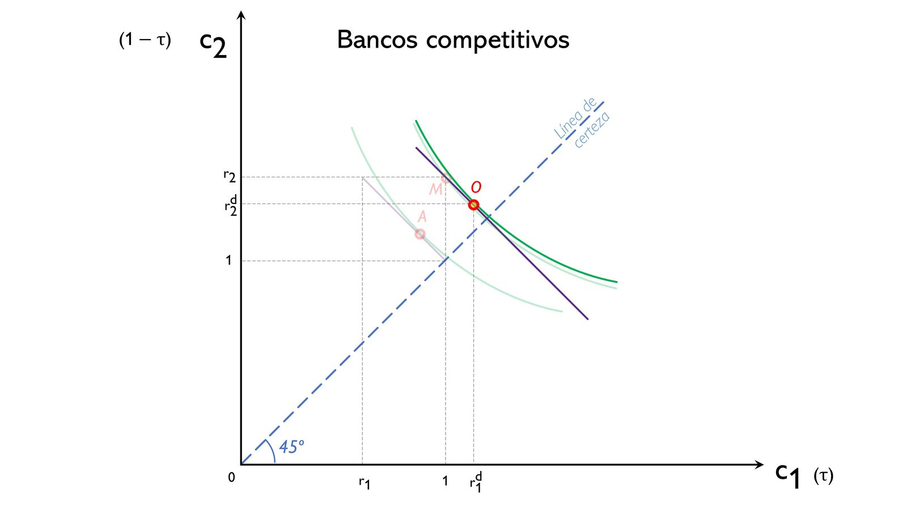
Fuente: Elaboración propia basada en Repullo, R. (2022). ‘Premios Nobel de Economía 2022. Crisis financieras y el papel de los bancos'. Fundación Ramón Areces. https://www.fundacionareces.es/fundacionareces/es/actividades/premios-nobel-de-economia-2022-crisis-financieras-y-el-papel-de-los-bancos.html
En condiciones normales, en un sistema bancario, las necesidades repentinas de efectivo de los ahorradores no generan un pánico bancario ya que, mediante la aceptación de depósitos de particulares con diferentes situaciones personales, el banco sólo espera la retirada diaria de una pequeña fracción de los depósitos (ley de grandes números). Así, un banco puede otorgar préstamos durante un largo horizonte, mientras mantiene pequeñas cantidades de efectivo para atender a los depositantes que lo necesitan. Esto daría lugar a un equilibrio de Nash, en el que todos los individuos se están comportando de manera óptima dado cómo consideran que el resto de individuos va a actuar y no tienen ningún incentivo a desviarse.
- Bancos competitivos. Posibilidad II: Pánico bancario
En estas circunstancias, ¿cuándo tendría sentido retirar el dinero en $\text{T}=\text{1}$ para los individuos de tipo 2? Sólo si creen que en $\text{T}=\text{2}$ obtendrán menos de ${\text{r}}_{\text{1}}^{\text{d}}$.
Así, si creo que otros individuos (suficientes) de tipo 2 van a retirar sus ahorros pronto o me preocupa que las inversiones que lleva a cabo el banco no van a salir bien tendré incentivos a retirar mis ahorros antes de tiempo.
Centrémonos en el caso en que creemos que otros individuos (suficientes) de tipo 2 van a retirar sus ahorros pronto.
Si los depositantes exigieran simultáneamente su dinero, se produciría la quiebra del banco, ya que éste sólo dispone de una parte de efectivo y no puede exigir la devolución de los préstamos ya que éstos se hicieron a largo plazo.
De esta forma, los primeros depositantes en exigir su dinero podrán recuperarlo, pero los más rezagados se quedarán sin su dinero tras la quiebra del banco.
Así, se produce una situación de equilibrios múltiples de Nash en el que los fallos de coordinación pueden generar un equilibrio sub-óptimo:
Si un depositante espera que los demás no retiren su dinero, él no retirará el suyo, y, como todos los depositantes razonan igual, el banco continuará operando.
Pero si, por cualquier razón, espera que los demás retiren su dinero, él se apresurará a retirar el suyo, y, como todos los depositantes razonan igual, se producirá un pánico bancario en el que todo el mundo intentará sacar todo su dinero simultáneamente, dando lugar a la quiebra del banco. Sólo los primeros depositantes en exigir su dinero podrán recuperarlo, pero los más rezagados se quedarán sin su dinero tras la quiebra del banco.
Así, da igual que el banco esté completamente sano y sea rentable: un evento que varíe las expectativas de los individuos es suficiente para alcanzar el equilibrio de pánico bancario, es decir, la mera creencia de sus depositantes de que el resto va a retirar su dinero hace que quiebre.
A esto en economía a veces se le conoce como equilibrio de manchas solares (sunspot equilibrium).
Es, por tanto, un modelo con profecías autocumplidas (pues el incentivo de cada depositante a retirar sus fondos depende de lo que cree que van a hacer los demás).
Nótese que en términos de bienestar se produce la siguiente situación:
$${\text{U}}_{\text{pánico bancario}}^{\text{bancos compet.}}<{\text{U}}_{\text{autarquía}}<{\text{U}}_{\begin{aligned}\text{mdo. finan.} \\ \text{en T}=\text{1}\end{aligned}}<\underset{{\text{U}}_{\text{óptima}}}{\underbrace{{\text{U}}_{\text{eq. óptimo}}^{\text{bancos compet.}}}}$$
Implicaciones
Los gobiernos pueden combatir el pánico bancario de 3 formas:
- Asegurar los depósitos de los individuos en caso de quiebra del banco, con un fondo específico para ello (en España (y en la Unión Europea en general), hasta 100.000 €; en Estados Unidos, tras los pánicos bancarios de la Gran Depresión se creó la Federal Deposit Insurance Corporation). De esta manera, como los depositantes saben que van a recuperar su dinero incluso si el banco quiebra, no retiran sus fondos, por lo que esta medida, en caso de ser creíble, le sale “gratis” al Gobierno.
- Suspender la retirada de efectivo temporalmente, mientras el banco recupera parte de sus préstamos para poder hacer frente a las retiradas (como ocurrió en Grecia, donde en la primera mitad del año 2015 salieron 50.000 millones de euros, lo que obligó al Gobierno griego a imponer un “corralito” a finales de junio de ese año).
Esto en la práctica es económicamente costoso (algunas personas realmente necesitan sus fondos inmediatamente) y no evita el pánico bancario per se, pero es efectivo a la hora de prevenir crisis de liquidez que fuercen a los bancos a declararse insolventes.
- El Banco Central puede actuar como prestamista de última instancia (Lender of Last Resort) creando reservas para hacer frente a los pagos. Si los bancos se quedan sin liquidez para hacer frente a la demanda de retirada de efectivo, podrían solicitar fondos al Banco Central.
Esto se llevó a cabo en la Gran Depresión, pero no acabó con la crisis debido a 2 principales problemas:
      - El estigma que generaba para los bancos, que no querían pedir prestado a la Reserva Federal por miedo a quedar expuestos como débiles.
      - Tal y como exponen Friedman y Schwartz, la Reserva Federal no entendió su rol y sus poderes.
        - Friedman y Schwartz argumentaron que la Reserva Federal podría haber reducido la severidad de la Depresión mediante una política monetaria más acomodaticia, pero no lo hizo.
Extensiones
Su influencia hasta el día de hoy ha sido enorme. En la actualidad se usa para:
Estudio del papel del banco central como prestamista de última instancia.
Posible efecto disciplinador de los pánicos bancarios (estas teorías argumentan que los pánicos bancarios no siempre son negativos, sino que podrían tener efectos positivos).
Estudio de pánicos bancarios basados en información (a diferencia del modelo básico, basado en la creencia de que otros agentes retirarán sus depósitos).
Incluso para el estudio de la introducción de moneda digital de los bancos centrales.
Evidencia empírica
Valoración
Solución: Creación de Fondos de Garantías de Depósitos para evitar pánicos bancarios.
Junto a la normativa prudencial para garantizar la dotación de recursos propios suficientes por las entidades, el regulador introduce medidas para hacer frente al impacto sistémico de la crisis de una entidad financiera. Por un lado, es necesario establecer un orden de prelación claro en el derecho de cobro por parte de los acreedores (depositantes, tenedores de deuda y accionistas). En este sentido, la especial sensibilidad de los depositantes como clientes minoristas ha conducido a la dotación de fondos de garantía de depósitos, los cuales garantizan un mínimo derecho de reintegro a favor de los depositantes en crisis.
Además, a raíz de la reciente crisis financiera, se está impulsando la elaboración de planes de resolución por las entidades en las que se prevean los pasos a seguir, en primer lugar, para tratar de mantener a flote la entidad (going concern) y, eventualmente, para organizar la disolución ordenada de la misma (gone concern) en caso de que resulte imposible cubrir las necesidades de capital con recursos propios, acudiendo al mercado (ampliaciones de capital, emisiones de deuda) o aplicando pérdidas a los acreedores (bail-in).

Anexo 4: Aplicación – Harry Markowitz y el modelo media-varianza [tema 3.B.23]

El individualismo metodológico es un método ampliamente utilizado en las ciencias sociales. Sostiene que todos los fenómenos sociales —estructura y cambios— son en principio explicables por elementos individuales, es decir, por las propiedades de los individuos, como pueden ser sus metas, sus creencias y sus acciones. Sus defensores lo ven como una filosofía-método destinada a la explicación y comprensión amplia de la evolución de toda la sociedad como el agregado de las decisiones de los particulares. En principio es un reduccionismo, es decir, una reducción de la explicación de todas las grandes entidades con referencias en las más pequeñas.
No hay que olvidar que la microeconomía contemporánea contempla esta separación estricta entre consumidores y productores como “una hipersimplificación del proceso por el que los bienes se compran y se consumen” (Ekelund y Hébert, 2013). Ejemplos que muestran el desdibujado de esta frontera son las “tecnologías del consumo”, es decir, la aplicación de la teoría de la producción a las decisiones de consumo, como son el enfoque de características de Kevin Lancaster, la economía doméstica de Gary Becker, la producción doméstica de Reuben Gronau o la economía de la información de George J. Stigler (la información sobre los bienes de consumo, como bien económico o costoso, obliga a un proceso de búsqueda que debe combinarse con el bien de consumo físico). Además, la microeconomía también estudia a otros agentes como las instituciones financieras o el Estado.
En su Teoría de los Juegos y del Comportamiento Económico, publicada en 1994, John von Neumann y Oskar Morgenstern analizaban los gustos de una persona sobre 3 bebidas (leche, café y té). Para simplificar, olvidémonos de la leche y supongamos que, como buen americano, nuestro sujeto prefiere el café al té. Ahora bien, ¿cuánto más? Para saberlo, von Neumann y Morgenstern propusieron preguntarle si prefería una taza de té segura o, como alternativa, una taza de café con cierta probabilidad X. Si, por ejemplo, el individuo se mostraba indiferente entre ambas alternativas cuando la probabilidad de tomar café era del 50 %, von Neumann y Morgenstern concluían que la utilidad del café era el doble que la del té. Mediante ese método comparativo se podía calcular una función de utilidad para cada sujeto, que atribuyera un valor numérico al disfrute conseguido con sucesivas cantidades de casa bien. Calculada esa función de utilidad, para escoger entre alternativas el sujeto compararía la utilidad esperada de cada alternativa –es decir, multiplicaría la utilidad de cada alternativa por su probabilidad– y elegiría aquella que la tuviera más alta. Nacía así la llamada Teoría de la Utilidad Esperada (TUE). Como base de la nueva teoría se enunciaron diversos axiomas, parecidos a los de la teoría tradicional de la utilidad. La TUE se formuló no sólo como canon de racionalidad, sino también como expresión razonable de cómo la gente se comporta en la práctica. Pero ya en 1953, un economista francés, Maurice Allais –más tarde Premio Nobel de Economía– alegó que algunos axiomas de la TUE no eran realistas. Tras varios experimentos con sus colegas de la Sorbona, Allais presentó diversos ejemplos que confirmaban que nuestra reacción frente a una variación de la probabilidad del 1 % es muy distinta si pasamos del 99 % al 100 % que, si pasamos, digamos, del 20% al 21 % y demostró que ese efecto certeza no es compatible con el axioma de independencia. Como veremos más adelante, en el mundo real, la paradoja de Allais se manifiesta en la alarma social que suelen crear algunos riesgos remotos pero nuevos. En 1961, Daniel Ellsberg, un economista americano que trabajó para la Administración Kennedy, enunció otra tendencia en nuestras decisiones que no cuadra con la TUE: cuando tenemos que elegir entre diversas alternativas, rehuimos instintivamente de aquéllas en las que las probabilidades no están claras y nos inclinamos por aquellas en que están bien definidas. Aunque no es posible demostrarlo aquí, esa aversión a la ambigüedad resulta también contraria al axioma de independencia. Algunos atribuyen a la paradoja de Ellsberg la sorprendente reticencia de muchos inversores institucionales sofisticados a invertir en activos extranjeros (home bias), otros ven en ella el motivo del rechazo visceral que muchos inversores sienten por los activos de renta variable.
Maurice Allais fue galardonado con el Premio Nobel de Economía en 1988 «Por sus contribuciones a la teoría de los mercados y la eficiente utilización de los recursos».
Daniel Kahneman fue galardonado con el Premio Nobel de Economía en 2002 junto con Vernon Smith «Por integrar aspectos de la teoría psicológica sobre el comportamiento económico del ser humano en momentos de incertidumbre y realizar análisis empíricos de laboratorio, especialmente sobre mecanismos alternativos de mercado».
De ahí la leve diferencia en cómo se fórmula el problema bajo riesgo a como se plantea bajo competencia perfecta [Ver tema 3.A.8]: 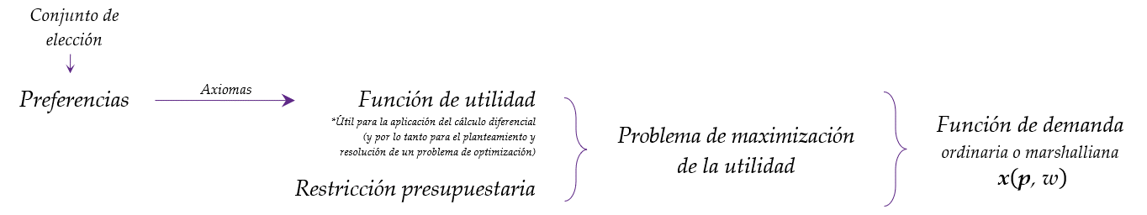 
Si se da uno no se puede dar el otro.
Todos los estados de la naturaleza que se definen cubren todas las posibilidades.
Tal y como se recoge en la Función Indirecta de Utilidad [Tema 3.A.8].
A pesar de que se está analizando el comportamiento del consumidor, dado que este análisis parte de la existencia de un único bien o commodity, el mismo puede aplicarse al comportamiento de cualquier otro tipo de agente económico. Más concretamente, puede utilizarse para describir la conducta de la empresa o unidad de producción de bienes en situación de riesgo, con las debidas modificaciones (maximización del beneficio frente a maximización de utilidad, etc.).
Para entender la representación en el símplex con triángulo rectángulo: Machina, M. J. (2018). Expected Utility Hypothesis. En Macmillan Publishers Ltd (Ed.), The New Palgrave Dictionary of Economics (p. 4204). Palgrave Macmillan UK. https://doi.org/10.1057/978-1-349-95189-5_127
Esto a veces se incluye como un axioma de las preferencias (axioma de equivalencia racional), según el individuo se mostrará indiferente entre una lotería compuesta y su lotería simple equivalente. Por ejemplo, el individuo se mostrará indiferente entre una lotería con una probabilidad del 25 % de ganar 100 € y otra lotería en la que tiene una probabilidad del 50 % de ganar un boleto de lotería que cuenta con un 50 % de ganar 100 €.
$\text{V}\left(\tilde{\text{y}}\left(\text{p}\text{,}\text{c}\right)\right)$ frente a la utilidad$\text{U}\left(\text{x}\right)$ del tema 3.A.8.
Las preferencias son una síntesis de los gustos del consumidor.
La relación de preferencia fuerte ($≻$) no es completa, pues no incluye la indiferencia (caso 3) y la de indiferencia ($∼$) tampoco, pues no incluiría la preferencia (casos 1 y 2).
En algunos manuales el axioma de reflexividad se introduce como corolario del axioma de completitud.
Es decir, $∀{\text{x}}^{\text{0}}∈R_{+}^{\text{n}}, {\text{x}}^{\text{0}}∼{\text{x}}^{\text{0}}$, pero $∀{\text{x}}^{\text{0}}∈R_{+}^{\text{n}}, {\text{x}}^{\text{0}}⊁{\text{x}}^{\text{0}}$.
Preorden: Por permitir ordenar. Algunos autores llaman a esto orden débil, sin embargo siendo exactos con la terminología matemática el orden califica una relación que, además de reflexiva y transitiva, es antisimétrica, es decir que cumple: $∀ {\text{x}}^{\text{0}},{\text{x}}^{\text{1}}∈R_{+}^{\text{n}}, {\text{x}}^{\text{0}}≽{\text{x}}^{\text{1}} \text{y} {\text{x}}^{\text{1}}≽{\text{x}}^{\text{0}}⇔ {\text{x}}^{\text{0}}={\text{x}}^{\text{1}}$ cosa que no sucede en este caso por admitir la relación de indiferencia entre combinaciones distintas. Completo: Por el axioma de completitud. Débil: Por admitir indiferencia.
Para entender el debate ordinalidad cardinalidad leer anexo A.1.
Esto nos permite resolver junto a la idea de la utilidad marginal decreciente el juego de la paradoja de San Petersburgo (permitiendo explicar comportamientos observados). En el caso de este juego si actuáramos conforme a la utilidad de la esperanza, estaríamos dispuestos a pagar hasta una cantidad que nos proveyera de una utilidad de infinito (que era la esperanza matemática del resultado). Según este enfoque, será la esperanza de la utilidad de que se produzca cada uno de los resultados. Nota personal: Cuando pienses en la utilidad esperada a nivel analítico, pensar en inglés “Expected Utility” ya que se ve más claro que estamos hablando de la esperanza de la utilidad:$\text{E}\left[\text{u}\left(\tilde{\text{y}}\right)\right]$.
Antes hemos supuesto que las cantidades de dinero estaban denotadas por c, asociadas directamente a cada estado de la naturaleza x. Aquí vemos la utilidad que le da al individuo el pago monetario c, que es equivalente a la utilidad que le dé al individuo que se dé el estado de la naturaleza x. Esto nos permite poner la ecuación en términos de x para simplificar la notación.
Por el axioma de continuidad de las preferencias.
Es decir, las utilidades marginales son estrictamente positivas.
Se puede aproximar la prima de riesgo $\text{ρ}$ de manera que:$\text{ρ} \text{≅} \frac{\text{1}}{\text{2}}∙{\text{σ}}^{\text{2}}∙\left(-\frac{\text{u''}\left(\text{x}\right)}{\text{u'}\left(\text{x}\right)}\right)=\frac{\text{1}}{\text{2}}∙{\text{σ}}^{\text{2}}∙{\text{r}}_{\text{α}}$. Para ver su derivación: Página 206 Maté García, J. J. & Pérez Domínguez, C. (2007). Microeconomía avanzada: Cuestiones y ejercicios resueltos. Pearson Prentice Hall.
$${\text{r}}_{\text{r}}={\text{r}}_{\text{α}}∙\text{x}=-\frac{\text{u''}\left(\text{x}\right)}{\text{u'}\left(\text{x}\right)}∙\text{x}=-\underset{{\text{ε}}_{\text{u'}\left(\text{x}\right)\text{,x}}}{\underbrace{\frac{\text{∂u'}\left(\text{x}\right)}{\text{∂x}}∙\frac{\text{x}}{\text{u'}\left(\text{x}\right)}}}$$
En macroeconomía se trabaja mucho con una función isoelástica (Constant Relative Risk Aversion - CRRA). Esto es una propiedad atractiva, ya que a lo largo de los dos últimos siglos, los niveles de prima de riesgo asociados al comercio de activos financieros en EE.UU. y en Reino Unido han fluctuado alrededor de una media considerablemente constante a pesar del crecimiento de la renta per cápita y del consumo de ambos países. Además, a nivel analítico permite obtener primas de riesgo estacionarias cuando el consumo crece a una tasa constante. La función isoelástica también tiene como implicación (con adicionales supuestos) que la selección de cartera de un hogar (i.e. qué parte de su riqueza invertir en acciones o en bonos) no se ve alterada por cambios en la riqueza del hogar.
La elasticidad de sustitución intertemporal quedaría definida como [ver tema 3.A.29]: $$\text{ESI}≡\text{σ}=\frac{\text{d }\left({{\text{c}}_{\text{t}+\text{1}}}/{{\text{c}}_{\text{t}}}\right)}{\text{d }\left|{\text{RMS}}_{{\text{c}}_{\text{t}}}^{{\text{c}}_{\text{t}+\text{1}}}\right|}∙\frac{\left|{\text{RMS}}_{{\text{c}}_{\text{t}}}^{{\text{c}}_{\text{t}+\text{1}}}\right|}{\left({{\text{c}}_{\text{t}+\text{1}}}/{{\text{c}}_{\text{t}}}\right)} \\ \left.\begin{matrix}\left|{\text{RMS}}_{{\text{c}}_{\text{t}}}^{{\text{c}}_{\text{t}+\text{1}}}\right|=\frac{{\text{∂u}}/{\text{∂}{\text{c}}_{\text{t}}}}{{\text{∂u}}/{\text{∂}{\text{c}}_{\text{t}+\text{1}}}}=\frac{\left(\text{1}-\text{θ}\right)∙\frac{{{\text{c}}_{\text{t}}}^{-\text{θ}}}{\text{1}-\text{θ}}}{\left(\text{1}-\text{θ}\right)∙\frac{{{\text{c}}_{\text{t}+\text{1}}}^{-\text{θ}}}{\text{1}-\text{θ}}}=\frac{{{\text{c}}_{\text{t}}}^{-\text{θ}}}{{{\text{c}}_{\text{t}+\text{1}}}^{-\text{θ}}}={\left(\frac{{\text{c}}_{\text{t}+\text{1}}}{{\text{c}}_{\text{t}}}\right)}^{\text{θ}} \\ \\ \frac{\text{d} \left|{\text{RMS}}_{{\text{c}}_{\text{t}}}^{{\text{c}}_{\text{t}+\text{1}}}\right|}{\text{d }\left({{\text{c}}_{\text{t}+\text{1}}}/{{\text{c}}_{\text{t}}}\right)}=\text{θ}∙{\left(\frac{{\text{c}}_{\text{t}+\text{1}}}{{\text{c}}_{\text{t}}}\right)}^{\text{θ}-\text{1}}⟹\frac{\text{d} \left({{\text{c}}_{\text{t}+\text{1}}}/{{\text{c}}_{\text{t}}}\right)}{\text{d }\left|{\text{RMS}}_{{\text{c}}_{\text{t}}}^{{\text{c}}_{\text{t}+\text{1}}}\right|}=\frac{\text{1}}{\text{θ}}∙{\left(\frac{{\text{c}}_{\text{t}+\text{1}}}{{\text{c}}_{\text{t}}}\right)}^{\text{1}-\text{θ}}\end{matrix}\right\}⟹\text{ESI}≡\text{σ}=\frac{\text{d }\left({{\text{c}}_{\text{t}+\text{1}}}/{{\text{c}}_{\text{t}}}\right)}{\text{d }\left|{\text{RMS}}_{{\text{c}}_{\text{t}}}^{{\text{c}}_{\text{t}+\text{1}}}\right|}∙\frac{\left|{\text{RMS}}_{{\text{c}}_{\text{t}}}^{{\text{c}}_{\text{t}+\text{1}}}\right|}{\left({{\text{c}}_{\text{t}+\text{1}}}/{{\text{c}}_{\text{t}}}\right)}=\frac{\text{1}}{\text{θ}}∙{\left({{\text{c}}_{\text{t}+\text{1}}}/{{\text{c}}_{\text{t}}}\right)}^{\text{1}-\text{θ}}∙\frac{{\left({{\text{c}}_{\text{t}+\text{1}}}/{{\text{c}}_{\text{t}}}\right)}^{\text{θ}}}{\left({{\text{c}}_{\text{t}+\text{1}}}/{{\text{c}}_{\text{t}}}\right)}=\frac{\text{1}}{\text{θ}}⟹\boxed{\text{ESI}≡\text{σ}=\frac{\text{1}}{\text{θ}}}$$ De este modo, con funciones de utilidad separables en el tiempo, la inversa de la elasticidad de sustitución y el coeficiente de aversión relativa al riesgo son idénticos. Por lo tanto, la familia de funciones de utilidad con aversión relativa al riesgo constante también consiste de aquellas funciones con elasticidad de sustitución intertemporal constante.
Formalmente se tiene que la lotería F domina a la lotería G estocásticamente de primer orden si para cada $\text{x }\text{∈} R$, se verifica que $\text{F}\text{(}\text{x}\text{)} \text{≤}\text{ G}\text{(}\text{x}\text{)}$. Además, si F domina a G estocásticamente de primer orden, entonces cualquier agente con preferencias crecientes prefiere F a G. Ejemplo gráfico: En el siguiente gráfico, la lotería F domina estocásticamente de primer orden a la lotería G. 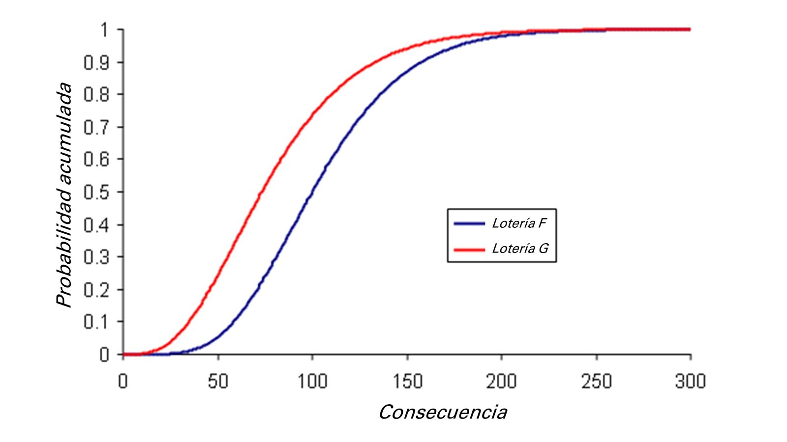
Todos los adversos al riesgo preferirán la lotería B. 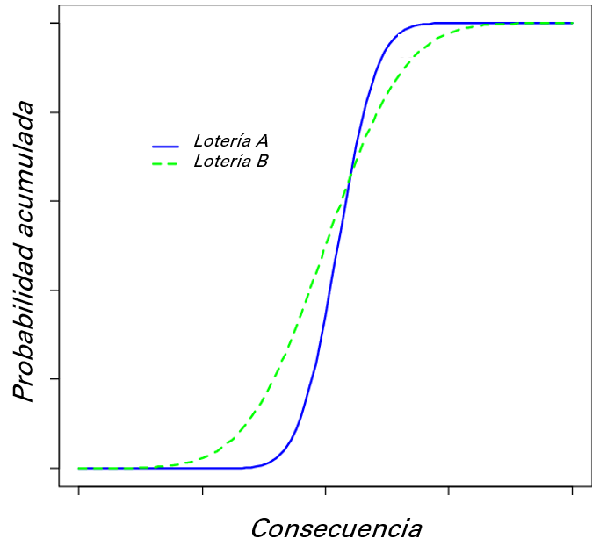
Se basan en una función de utilidad esperada que es de naturaleza ordinal.
Nótese que el modelo media-varianza descansa únicamente sobre un momento de primer orden (media) y otro de segundo orden (varianza), omitiendo momentos de orden superior que como ya se ha dicho pueden afectar a las decisiones de los agentes al reflejar la asimetría (momentos de tercer orden) y la curtosis (momento de cuarto orden de las distribuciones de probabilidad.
https://www.youtube.com/watch?v=pNmX7g-FRrw
Obsérvese que esta utilidad von Neumann-Morgenstern se asemeja mucho a una función Cobb-Douglas linealmente homogénea sometida a la habitual transformación logarítmica que simplifica su resolución,$\text{u}\left(\text{x}\right)=\sum_{\text{i}=\text{1}}^{\text{n}}{{\text{α}}_{\text{i}}∙\text{ln}\left({\text{x}}_{\text{i}}\right)}\text{,} \text{con}\left\{\begin{aligned}{\text{α}}_{\text{i}}>\text{0} \\ \sum_{\text{i}=\text{1}}^{\text{n}}{{\text{α}}_{\text{i}}}=\text{1}\end{aligned}\right.$ (la función logarítmica cumple los requisitos de la función de Bernoulli).
Por analogía con la recta de balance del consumo en certidumbre [ver tema 3.A.8].
Los beneficios esperados de la aseguradora serían: $$\text{E}\left[\text{B}\right]=\left(\text{1}-\text{p}\right)∙\left(\text{r}∙\text{S}\right)+\text{p}∙\left(\text{r}∙\text{S}-\text{S}\right)=\text{0}⟹\text{S}∙\left(\text{r}-\text{p}\right)=\text{0}⟹\left\{\begin{aligned}\text{S}=\text{0} \\ \text{r}=\text{p}\end{aligned}\right.$$
La función de utilidad esperada de von Neumann-Morgenstern sería la siguiente: $$\text{E}\left[\text{U}\right]=\left(\text{1}-\text{p}\right)∙\text{u}\left({\text{x}}_{\text{1}}\right)+\text{p}∙\text{u}\left({\text{x}}_{\text{2}}\right)$$ La RMSE: $$\text{RMSE}=-\frac{{\text{∂}\text{E}\left[\text{U}\right]}/{\text{∂}{\text{x}}_{\text{1}}}}{{\text{∂}\text{E}\left[\text{U}\right]}/{\text{∂}{\text{x}}_{\text{2}}}}=-\frac{\left(\text{1}-\text{p}\right)∙\text{u'}\left({\text{x}}_{\text{1}}\right)}{\text{p}∙\text{u'}\left({\text{x}}_{\text{2}}\right)}$$ En la línea de certeza ${\text{x}}_{\text{1}}={\text{x}}_{\text{2}}$, por lo que $\text{RMSE}=-{\left(\text{1}-\text{p}\right)}/{\text{p}}$
Es interesante conocer, a efectos de otros temas, en qué consiste un reparto óptimo del riesgo (entre agentes con diferentes preferencias frente al riesgo, por ejemplo), así como ciertos fenómenos que se producen en la industria aseguradora cuando se cubre a una colectividad de agentes (risk pooling o agrupación en un colectivo de individuos de sus riesgos individuales, por ejemplo, una mutua de seguros) y cuando existe una colectividad de aseguradores (risk spreading o distribución del riesgo entre numerosos aseguradores aversos al riesgo que conjuntamente se comportarán como un agente neutral al riesgo, bajo ciertas hipótesis, según el teorema de Arrow-Lind). Aunque caen fuera del ámbito de la elección del consumidor, se remite para su explicación al manual de Gravelle y Rees (2004).
Si tengo una enfermedad, valoraré de forma distinta el pago a como me pensaba que lo valoraría cuando tenía buena salud. Al enfermar, cambia mi función de utilidad y por lo tanto, mi valoración de los resultados. De este modo, la pendiente de las curvas de indiferencia (RMSE) a lo largo de la línea de certeza pasa a ser $-\frac{\left(\text{1}-\text{p}\right)∙{\text{u}}_{\text{1}}\text{'}\left({\text{x}}_{\text{1}}\right)}{\text{p}∙{\text{u}}_{\text{2}}\text{'}\left({\text{x}}_{\text{2}}\right)}$.
Harry Markowitz fue galardonado con el Premio Nobel de Economía en 1990 junto con Merton Miller y William Sharpe «Por sus trabajos pioneros para establecer la teoría de la economía financiera».
Los casinos de Monte Carlo no tendrían entonces razón de ser.
Posteriormente se descubrió que la paradoja de Allais es un caso particular de 2 efectos: - Efecto consecuencia común: En una lotería recibir una cantidad como premio máximo genera mucha más utilidad que recibirla como precio mínimo. Se trata de una explicación que guarda cierta relación con la paradoja de la medalla de bronce donde empíricamente se observa que los ganadores de la medalla de bronce son más felices que los ganadores de la medalla de plata. - Efecto razón común: Establece que la gente sufre cierta modificación de sus preferencias por el riesgo cuando son confrontados a elecciones sobre loterías que guardan cierta equivalencia entre ellas. Parece ser que la gente aprende con el tiempo y corrigen su comportamiento una vez se les revela la naturaleza de sus desviaciones de la teoría de la utilidad esperada.
Richard Thaler fue galardonado con el Premio Nobel de Economía en 2017 «Por sus contribuciones a la economía conductual.»
Modo meramente ilustrativo, una relación de las principales teorías puede verse aquí: 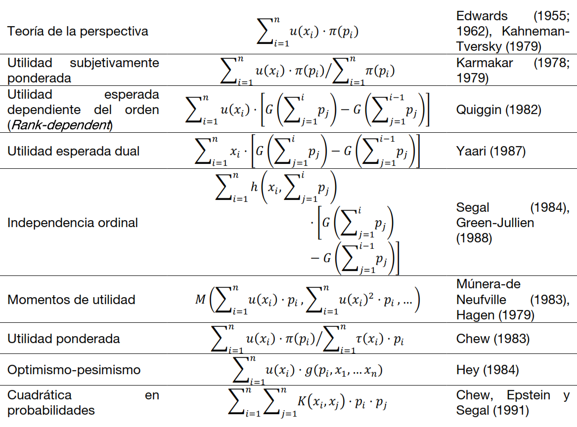
La limitación más relevante era el no cumplimiento de la dominancia estocástica de primer orden, es decir, que los agentes elegirían en ocasiones loterías dominadas.
Karni, E. (2018). Savage’s Subjective Expected Utility Model. En Macmillan Publishers Ltd (Ed.), The New Palgrave Dictionary of Economics (pp. 11938-11942). Palgrave Macmillan UK. https://doi.org/10.1057/978-1-349-95189-5_2467 Fonseca, G. (2021) “Subjective Expected Utility”. The History of Economic Thought Website. https://www.hetwebsite.net/het/essays/uncert/subjective.htm
Estos modelos digieren en la especificación de los conjuntos de elección y las correspondientes estructuras de preferencia, pero su objetivo es el mismo, la determinación simultánea de: - Una función de utilidad que cuantifique los gustos del decisor; y - Una medida de probabilidad que cuantifique sus creencias.
Se demuestra que la aversión a la ambigüedad implica que la función de ponderación debe ser convexa (en su definición específica para conjuntos), lo cual no es posible con sofisticación probabilística.
Esta literatura de múltiples previos tiene un reflejo muy interesante en la economía del bienestar, ya que la Función de Bienestar Social de Rawls se basa en el criterio maximin a diferencia de la Función de Bienestar Social utilitarista de Harsanyi basada en la Teoría de la Utilidad Esperada [ver tema 3.A.24].
La clave de los mercados Arrow-Debreu es que en $\text{t}=\text{0}$ hay mercados para todos los bienes en cada uno de los estados. Una idea propuesta por Arrow es que es posible reducir los mercados en $\text{t}=\text{0}$ a un único bien contingente, a cambio de que en $\text{t}=\text{1}$ se reabran los mercados de contado en todas las mercancías. El equilibrio de Radner es para el equilibrio en el mercado de activos.
Desde la revolución paretiana (o al menos desde su “resurrección” en los años 1930s), se asume generalmente que las funciones de utilidad habituales, no estocásticas, son ordinales (i.e. son índices que preservan el orden de las preferencias). Con esto nos referimos a que las magnitudes numéricas que le damos a la función son irrelevantes siempre que preserven el orden de las preferencias. Sin embargo, cuando nos enfrentamos a la descomposición de la utilidad esperada de von Neumann-Morgenstern es común caer en la conclusión errónea de que la utilidad es cardinal (i.e. que es una medida de las preferencias). Desde luego, la función de utilidad de Bernoulli es cardinal. Esto es así porque la utilidad esperada se obtiene mediante la suma ponderada de las utilidades de Bernoulli, por lo que la medida precisa de las utilidades elementales es muy relevante. De forma más explícita, si$\text{u}\left(\text{x}\right)$ representa las preferencias sobre los resultados, entonces, entonces es única para cualquier transformación linear creciente (i.e. si ${\text{u}}^{\text{*}}\text{(}\text{x}\text{)}$ representa las preferencias sobre los resultados, existe $\text{a}>\text{0}$ tal que ${\text{u}}^{\text{*}}\left(\text{x}\right)≡\text{a}⋅\text{u}\left(\text{x}\right)+\text{b}$)). La idea que no tuvieron en cuenta los primeros participantes en este debate es que a pesar de que la función de utilidad de Bernoulli es cardinal, la función de utilidad sobre las loterías (esto es, la función de utilidad de von Neumann-Morgenstern) no es cardinal. Esto es así porque las utilidades de Bernoulli sobre los resultados no son primarios en este modelo; sino que las preferencias sobre las loterías son los primarios en este modelo. La función de utilidad sobre las loterías, por lo tanto, precede a la función de utilidad sobre los resultados: la función de utilidad de Bernoulli se deriva de la función de utilidad de von Neumann-Morgenstern, y no al revés.
Maté García, J. J. & Pérez Domínguez, C. (2007). Microeconomía avanzada: Cuestiones y ejercicios resueltos. (pág. 203): La función de utilidad de von Neumann-Morgenstern preserva el orden de preferencias ante transformaciones lineales crecientes debido a los axiomas de pre-orden débil y continuidad (carácter ordinal), pero no soporta todas las transformaciones monótonas crecientes debido al axioma de independencia de alternativas irrelevantes (carácter cardinal).
En cualquier caso, esta misma distinción aplica a la teoría de la demanda del consumidor en situaciones de perfecta certidumbre: la función de preferencias de Cobb-Douglas$\text{α}∙\text{ln}\left({\text{z}}_{\text{1}}\right)+\text{β}∙\text{ln}\left({\text{z}}_{\text{2}}\right)+\text{γ}∙\text{ln}\left({\text{z}}_{\text{3}}\right)$ (aquí escrita en su forma aditiva) puede someterse a cualquier transformación creciente y es claramente ordinal, pero un vector de parámetros $\left(\text{α}\text{*, }\text{β}\text{*, }\text{γ}\text{*}\right)$ generará una forma ordinal aditiva equivalente$\text{α}\text{*}∙\text{ln}\left({\text{z}}_{\text{1}}\right)+\text{β}\text{*}∙\text{ln}\left({\text{z}}_{\text{2}}\right)+\text{γ}\text{*}∙\text{ln}\left({\text{z}}_{\text{3}}\right)$ si y solo si se satisface la relación cardinal $\left(\text{α}\text{*, }\text{β}\text{*, }\text{γ}\text{*}\right)=\text{λ}∙\left(\text{α}\text{, }\text{β}\text{, }\text{γ}\right) ∀\text{λ}>\text{0}$.
Douglas Diamond y Philip H. Dybvig fueron galardonados con el Premio Nobel de Economía en 2022 “por sus investigaciones sobre bancos y crisis financieras”. https://www.fundacionareces.es/fundacionareces/es/actividades/premios-nobel-de-economia-2022-crisis-financieras-y-el-papel-de-los-bancos.html
Con incertidumbre agregada esto sería más complicado, pero la esencia sería la misma.
El caso en que nos preocupa que las inversiones que lleva a cabo el banco no van a salir bien requiere incertidumbre agregada que complicaría el análisis, pero es importante en la vida real.
“Let me end my talk by abusing slightly my status as an official representative of the Federal Reserve. I would like to say to Milton and Anna: Regarding the Great Depression, you're right. We did it. We're very sorry. But thanks to you, we won't do it again.” — Ben S. Bernanke
En la Unión Europea, el fondo de garantía de depósitos está armonizado en 100.000 € por depositante y entidad. Hay dos modelos fundamentales de financiación de los fondos de garantía de depósitos: por un lado, vía presupuestos (caso alemán); por otro lado, vía contribución de las entidades financieras (caso español).
Bail-in: Aplicación de pérdidas a acreedores de una entidad insolvente como alternativa al recurso a fondos públicos (bail-out).

